Bộ Giáo Dục Và Đào Tạo

Trường Đại Học Ngoại Ngữ - Tin Học Thành Phố Hồ Chí Minh

**Khoa Công Nghệ Thông Tin**



**MÔN HỌC: HỆ THỐNG THÔNG TIN QUẢN LÝ**

**ỨNG DỤNG PHẦN MỀM MÃ NGUỒN MỞ ODOO CHO QUY TRÌNH BÁN ĐIỆN THOẠI CỦA CỬA HÀNG KiinStore**

**Giáo Viên Hướng Dẫn**: Th.S Phạm Đức Thành

**Nhóm: 06**

**Thành Viên:**

Nguyễn Dương Hoàng Anh – 21DH113442

Đặng Thành Thái – 21DH114117

Đinh Văn Lâm – 21DH 110955

*Thành phố Hồ Chí Minh, ngày 26 tháng 7 năm 2024*

**MỤC LỤC**

PHẦN MỞ ĐẦU 7

CHƯƠNG 1- TỔNG QUAN VỀ ERP VÀ ODOO 9

1.1. Tổng quan về ERP 9

1.1.1. Khái niệm về ERP 9

1.1.2. Các giải pháp và phương thức triển khai ERP cho doanh nghiệp 10

1.1.3. Các yếu tố ảnh hưởng đến sự triển khai thành công ERP 12

1.2. Tổng quan về ODOO 15

1.2.1. Giới thiệu về ODOO 15

1.2.2. Lịch sử phát triển ODOO 16

1.2.3. Mô hình hệ thống ODOO 16

CHƯƠNG 2- PHÂN TÍCH QUY TRÌNH HOẠT ĐỘNG CỦA DOANH NGHIỆP VÀ CÁC QUY TRÌNH TRONG ODOO 17

2.1. Mô tả hoạt động kinh doanh của doanh nghiệp 17

2.1.1. Quy trình hoạt động kinh doanh tổng quát của doanh nghiệp 20

2.2.2. Mô tả quy trình bán điện thoại của của hàng KiinStore 22

2.2. Mô tả một số quy trình/chức năng chuẩn của ODOO có liên quan đến quy trình của doanh nghiệp 24

CHƯƠNG 3- ĐỀ XUẤT GIẢI PHÁP VÀ CÁC LỢI ÍCH MANG LẠI CHO DOANH NGHIỆP 26

3.1. Giải pháp đề xuất cho doanh nghiệp 26

3.1.1. Cơ sở hạ tầng công nghệ thông tin 26

3.1.2. Đào tạo người sử dụng 28

3.1.3. Lợi ích mang lại cho doanh nghiệp 29

3.2 Quy trình đề xuất (để áp dụng được ODOO) 31

3.2.1 Mô tả các quy trình chạy trên ODOO 31

CHƯƠNG 4- CÀI ĐẶT GIẢI PHÁP BẰNG PHIÊN BẢN ODOO 39

4.1. Kịch bản chạy chương trình 39

4.1.1 Kịch bản 1 : Quá trình nhập hàng cho cửa hàng điện thoại 39

4.1.2 Kịch bản 2: Thực hiện thủ tục bán hàng 42

4.1.3 Kịch bản 3: Đóng gói sản phẩm để vận chuyển, giao nhận 45

4.1.4. Kịch bản 4: Mua sản phẩm trên website 46

4.1.5 Kịch bản 5 : Mua sản phẩm bị trả lại và hoàn tiền. 49

4.2. Các dữ liệu demo bao gồm 53

4.2.1 Dữ liệu danh mục 53

4.2.2 Các dữ liệu nghiệp vụ 54

CHƯƠNG 5- KẾT LUẬN 56

Kịch bản 1: Quá trình nhập hàng cho cửa hàng điện thoại. 57

Kịch bản 2: Thực hiện thủ tục bán hàng. 57

Kịch bản 3: Đóng gói sản phẩm để vận chuyển và giao nhận 57

Kịch bản 4: Mua sản phẩm trên website 57

Kịch bản 5: Mua sản phẩm bị trả lại và hoàn tiền 57

TÀI LIỆU THAM KHẢO 59

PHỤ LỤC 60

**DANH MỤC HÌNH ẢNH**

Hình 1. Hình minh họa ERP 8

Hình 2. Hình minh họa Odoo 14

Hình 3. Sơ đồ kinh doanh tổng quát 19

Hình 4. Sơ đồ khái niệm bán hàng 21

Hình 5. Sơ đồ activity hệ thống. 22

Hình 6. Sơ đồ activity diagram Giao hàng. 30

Hình 7. Activity diagram người dùng chọn sản phẩm từ danh sách 31

Hình 8. Activity digram thanh toán 32

Hình 9. Sơ đồ DFD mức 0 33

Hình 10. Sơ đồ DFD mức 1 34

Hình 11. State chart diagram quản lý sản phẩm 35

Hình 12. State chart diagram thanh toán 36

Hình 13. State chart diagram nhập sản phẩm 37

Hình 14. Nhân viên kho 1 56

Hình 15. Nhân viên kho 2 56

Hình 16. Khai báo công ty KiinStore 57

Hình 17. Tạo nhà cung cấp CellphoneS 57

Hình 18. Tạo bảng yêu cầu báo giá 58

Hình 19. Bill báo giá 58

Hình 20. Hóa đơn thanh toán thành công 59

Hình 21. Tạo khách hàng tên Hoàng 60

Hình 22. Sản phẩm Iphone và thêm vào giỏ hàng 61

Hình 23. Sản phẩm Samsung và thêm vào giỏ hàng 62

Hình 24. Sản phẩm Oppo Find X3 62

Hình 25. Thanh toán thành công 63

Hình 26. Tạo thùng carton lớn 65

Hình 27. Tạo thùng carton trung bình 65

Hình 28. Tạo thùng carton nhỏ 66

Hình 29. Đóng gói điện thoại 66

Hình 30. Quy trình bán hàng - Quatation 67

Hình 31. Quy trình bán hàng - Done 67

Hình 32. Số liệu tồn kho 68

Hình 33. Lịch sử giao dịch 68

Hình 34. Chọn sản phẩm Iphone 14 Promax 70

Hình 35. Thanh toán sản phẩm 70

Hình 36. Chọn hình thức thanh toán 71

Hình 37. Danh sách sản phẩm hoàn trả 71

Hình 38. Hoàn trả thành công 72

**DANH MỤC BẢNG BIỂU**

Bảng 1. Cơ sở hạ tầng công nghệ thông tin 27

Bảng 2. Kịch bản 1 42

Bảng 3. Kịch bản 2 46

Bảng 4. Kịch bản 3 46

Bảng 5. Kịch bản 4 49

Bảng 6. Kịch bản 5 53

Bảng 7. Danh mục sản phẩm 54

Bảng 8. Nhà cung cấp 55

Bảng 9. Khách hàng 56

# **PHẦN MỞ ĐẦU**

**MỤC TIÊU:**

1. **Tự động hóa quy trình bán hàng:** Áp dụng Odoo để quản lý toàn bộ quy trình bán hàng từ quản lý kho, đặt hàng, bán hàng, cho đến dịch vụ hậu mãi.
2. **Tăng hiệu quả hoạt động:** Giảm thiểu sai sót và tối ưu hóa các công việc hành chính, giúp nhân viên tập trung vào các nhiệm vụ mang tính chiến lược hơn.
3. **Cải thiện trải nghiệm khách hàng**: Cung cấp cho khách hàng dịch vụ tốt hơn thông qua việc quản lý thông tin khách hàng và lịch sử mua hàng hiệu quả.
4. **Giảm chi phí vận hành:** Tận dụng phần mềm mã nguồn mở để giảm chi phí phần mềm và phần cứng so với các giải pháp thương mại khác.

**Ý NGHĨA:**

1. **Ứng dụng công nghệ hiện đại:** Giúp KiinStore bắt kịp xu hướng công nghệ, nâng cao năng lực cạnh tranh trên thị trường.
2. **Phát triển bền vững:** Hỗ trợ quản lý thông tin một cách hiệu quả, tạo điều kiện cho sự phát triển bền vững của cửa hàng.
3. **Mô hình mẫu cho các cửa hàng khác:** Đề tài có thể làm tiền đề cho việc ứng dụng Odoo ở các cửa hàng khác trong cùng ngành, đóng góp vào sự phát triển chung của ngành bán lẻ điện thoại**.**

**PHẠM VI NGHIÊN CỨU:**

1. **Phần mềm Odoo:** Các module liên quan đến quản lý bán hàng, quản lý kho, quản lý khách hàng, và kế toán.
2. **Quy trình bán hàng tại KiinStore**: Quy trình từ khi nhận đơn hàng, kiểm tra hàng tồn kho, xử lý đơn hàng, giao hàng, và dịch vụ hậu mãi.
3. **Cửa hàng KiinStore**: Một cửa hàng bán lẻ điện thoại cụ thể, bao gồm quy mô cửa hàng, nhân viên, và cơ cấu tổ chức.
4. **Thời gian nghiên cứu**: Từ tháng 1/2024 đến tháng 12/2024

**ĐỐI TƯỢNG SỬ DỤNG:**

1. **Nhân viên bán hàng:** Những người trực tiếp sử dụng hệ thống để quản lý đơn hàng, cập nhật thông tin sản phẩm và khách hàng.
2. **Quản lý cửa hàng:** Sử dụng Odoo để theo dõi và phân tích dữ liệu bán hàng, quản lý kho và đánh giá hiệu quả hoạt động của cửa hàng.
3. **Khách hàng:** Được hưởng lợi từ việc dịch vụ tốt hơn, quy trình mua hàng nhanh chóng và tiện lợi.
4. **Nhà quản lý cấp cao:** Sử dụng thông tin tổng hợp từ Odoo để ra quyết định chiến lược cho sự phát triển của KiinStore.

# **CHƯƠNG 1- TỔNG QUAN VỀ ERP VÀ ODOO**

## **1.1. Tổng quan về ERP**

### **1.1.1. Khái niệm về ERP**

Phần mềm ERP (Enterprise resource planning software), viết tắt là ERP, là một giải pháp phần mềm hỗ trợ quá trình quản trị hoạt động kinh doanh của doanh nghiệp. Chức năng chính của ERP là tích hợp tất cả thông tin, dữ liệu của các phòng ban vào cùng một hệ thống máy tính duy nhất để theo dõi, đáp ứng đầy đủ các nhu cầu của doanh nghiệp, khá linh hoạt để sử dụng. Bạn có thể hình dùng ERP giống như một hệ thống phần mềm khổng lồ, giải quyết được các vấn đề về nhân sự, tài chính, sản xuất, chuỗi cung ứng, kho, mua hàng, bán hàng và nhiều thứ khác.



Hình 1. Hình minh họa ERP

### **1.1.2. Các giải pháp và phương thức triển khai ERP cho doanh nghiệp**

**Các Giải pháp ERP phổ biến**

1. **ERP Truyền thống (On-Premise ERP)**:
   * **Mô tả**: Cài đặt và chạy trên các máy chủ nội bộ của doanh nghiệp.
   * **Ưu điểm**: Kiểm soát hoàn toàn về dữ liệu và bảo mật.
   * **Nhược điểm**: Chi phí đầu tư ban đầu cao, yêu cầu đội ngũ IT mạnh.
2. **ERP Đám mây (Cloud ERP)**:
   * **Mô tả**: Được lưu trữ trên các máy chủ đám mây và truy cập qua internet.
   * **Ưu điểm**: Chi phí ban đầu thấp, linh hoạt và dễ dàng mở rộng.
   * **Nhược điểm**: Phụ thuộc vào nhà cung cấp dịch vụ và cần đảm bảo kết nối internet ổn định.
3. **ERP Kết hợp (Hybrid ERP)**:
   * **Mô tả**: Kết hợp giữa ERP truyền thống và ERP đám mây.
   * **Ưu điểm**: Linh hoạt trong việc quản lý dữ liệu và ứng dụng.
   * **Nhược điểm**: Phức tạp trong quản lý và tích hợp hệ thống.

**Phương Thức Triển Khai ERP**

1. **Triển Khai Theo Mô Hình Thác Nước (Waterfall Deployment)**:
   * **Mô tả**: Tiến hành theo các giai đoạn tuần tự từ khâu phân tích, thiết kế, phát triển, kiểm thử, và triển khai.
   * **Ưu điểm**: Dễ quản lý và kiểm soát các giai đoạn.
   * **Nhược điểm**: Thời gian triển khai dài và khó thay đổi nếu có yêu cầu mới phát sinh.
2. **Triển Khai Theo Mô Hình Agile (Agile Deployment)**:
   * **Mô tả**: Sử dụng các phương pháp Agile để triển khai từng phần nhỏ của hệ thống theo các đợt (sprint).
   * **Ưu điểm**: Linh hoạt và có thể điều chỉnh theo yêu cầu thực tế.
   * **Nhược điểm**: Cần sự phối hợp chặt chẽ và liên tục giữa các nhóm làm việc.
3. **Triển Khai Từng Phần (Phased Rollout)**:
   * **Mô tả**: Triển khai hệ thống ERP theo từng module hoặc từng phòng ban thay vì toàn bộ tổ chức.
   * **Ưu điểm**: Giảm rủi ro và dễ quản lý thay đổi.
   * **Nhược điểm**: Thời gian hoàn tất dài và có thể phát sinh vấn đề tích hợp giữa các module.
4. **Triển Khai Theo Mô Hình Big Bang (Big Bang Deployment)**:
   * **Mô tả**: Triển khai toàn bộ hệ thống ERP cùng lúc cho toàn bộ tổ chức.
   * **Ưu điểm**: Hệ thống đồng bộ và có thể tận dụng toàn bộ tính năng ngay từ đầu.
   * **Nhược điểm**: Rủi ro cao, khó kiểm soát và khắc phục sự cố.

**Các Bước Triển Khai ERP**

1. **Lập Kế Hoạch**:
   * Xác định mục tiêu và phạm vi triển khai.
   * Lựa chọn giải pháp ERP và nhà cung cấp phù hợp.
2. **Phân Tích Nhu Cầu**:
   * Đánh giá quy trình kinh doanh hiện tại và xác định nhu cầu cụ thể.
   * Phân tích yêu cầu chi tiết của từng phòng ban.
3. **Thiết Kế và Phát Triển**:
   * Thiết kế cấu trúc hệ thống và quy trình nghiệp vụ.
   * Phát triển các tùy chỉnh và tích hợp cần thiết.
4. **Kiểm Thử**:
   * Kiểm thử chức năng từng phần và toàn hệ thống.
   * Đảm bảo hệ thống hoạt động ổn định và đáp ứng yêu cầu.
5. **Đào Tạo và Triển Khai**:
   * Đào tạo nhân viên sử dụng hệ thống.
   * Triển khai chính thức và hỗ trợ sau triển khai.
6. **Bảo Trì và Nâng Cấp**:
   * Duy trì và cập nhật hệ thống định kỳ.
   * Đánh giá hiệu quả và thực hiện cải tiến liên tục.

### **1.1.3. Các yếu tố ảnh hưởng đến sự triển khai thành công ERP**

* 1. **Cam kết và Hỗ trợ từ Ban Lãnh đạo**:
  + Ban lãnh đạo cần thể hiện cam kết rõ ràng và cung cấp sự hỗ trợ cần thiết trong suốt quá trình triển khai. Sự lãnh đạo mạnh mẽ và hướng dẫn rõ ràng có thể giúp vượt qua các rào cản và thúc đẩy tinh thần làm việc của nhân viên.
  1. **Quản lý Dự án Chặt chẽ**:
  + Lập kế hoạch chi tiết, theo dõi tiến độ thường xuyên và quản lý rủi ro hiệu quả là những yếu tố quan trọng. Một đội ngũ quản lý dự án có kinh nghiệm sẽ giúp điều phối các nguồn lực và xử lý các vấn đề phát sinh kịp thời.
  1. **Đào tạo và Phát triển Năng lực Nhân viên**:
  + Đảm bảo rằng tất cả các nhân viên có liên quan đều được đào tạo đầy đủ về cách sử dụng hệ thống ERP mới. Điều này giúp giảm thiểu sai sót và tăng cường hiệu quả làm việc.
  1. **Phân tích và Thiết kế Quy trình Kinh doanh**:
  + Xác định rõ ràng các quy trình kinh doanh hiện tại và thiết kế lại chúng để phù hợp với hệ thống ERP. Điều này giúp tối ưu hóa quy trình và đảm bảo rằng ERP sẽ hỗ trợ các hoạt động kinh doanh một cách hiệu quả.
  1. **Chọn Lựa và Tích hợp Phần mềm Phù hợp**:
  + Lựa chọn một giải pháp ERP phù hợp với nhu cầu cụ thể của doanh nghiệp và đảm bảo rằng phần mềm này có thể tích hợp tốt với các hệ thống khác đã tồn tại.
  1. **Dữ liệu Chất lượng và Quản lý Dữ liệu**:
  + Đảm bảo dữ liệu được nhập vào hệ thống ERP là chính xác và đầy đủ. Quản lý dữ liệu tốt giúp hệ thống ERP hoạt động hiệu quả và đưa ra các báo cáo chính xác.
  1. **Sự Tham gia và Hỗ trợ của Nhân viên**:
  + Khuyến khích sự tham gia của nhân viên từ các phòng ban khác nhau để họ cảm thấy có trách nhiệm và ủng hộ dự án. Tạo điều kiện để họ đóng góp ý kiến và tham gia vào quá trình triển khai.
  1. **Kiểm tra và Kiểm soát Chất lượng**:
  + Thực hiện các cuộc kiểm tra thường xuyên trong quá trình triển khai để đảm bảo hệ thống hoạt động đúng như mong đợi. Kiểm soát chất lượng giúp phát hiện và khắc phục các vấn đề kịp thời.
  1. **Truyền thông Hiệu quả**:
  + Đảm bảo rằng tất cả các bên liên quan đều nhận được thông tin cập nhật thường xuyên về tiến độ dự án và các thay đổi liên quan. Truyền thông hiệu quả giúp tránh hiểu lầm và giữ mọi người cùng hướng đến mục tiêu chung.
  1. **Hỗ trợ Sau Triển khai**:
  + Cung cấp hỗ trợ kỹ thuật và giải đáp thắc mắc cho người dùng sau khi hệ thống ERP được triển khai. Điều này giúp khắc phục các sự cố phát sinh và đảm bảo hệ thống hoạt động ổn định.

## **1.2. Tổng quan về ODOO**

### **1.2.1. Giới thiệu về ODOO**

ODOO, trước đây được biết đến với tên gọi OpenERP, là một hệ thống quản lý doanh nghiệp (Enterprise Resource Planning - ERP) mã nguồn mở. ODOO cung cấp một loạt các ứng dụng kinh doanh tích hợp, bao gồm quản lý bán hàng, quản lý kho, quản lý sản xuất, kế toán, quản lý dự án, và nhiều chức năng khác. Hệ thống này nổi bật nhờ tính linh hoạt, khả năng tùy chỉnh cao và một cộng đồng phát triển mạnh mẽ, giúp các doanh nghiệp từ nhỏ đến lớn dễ dàng thích ứng và triển khai theo nhu cầu cụ thể.

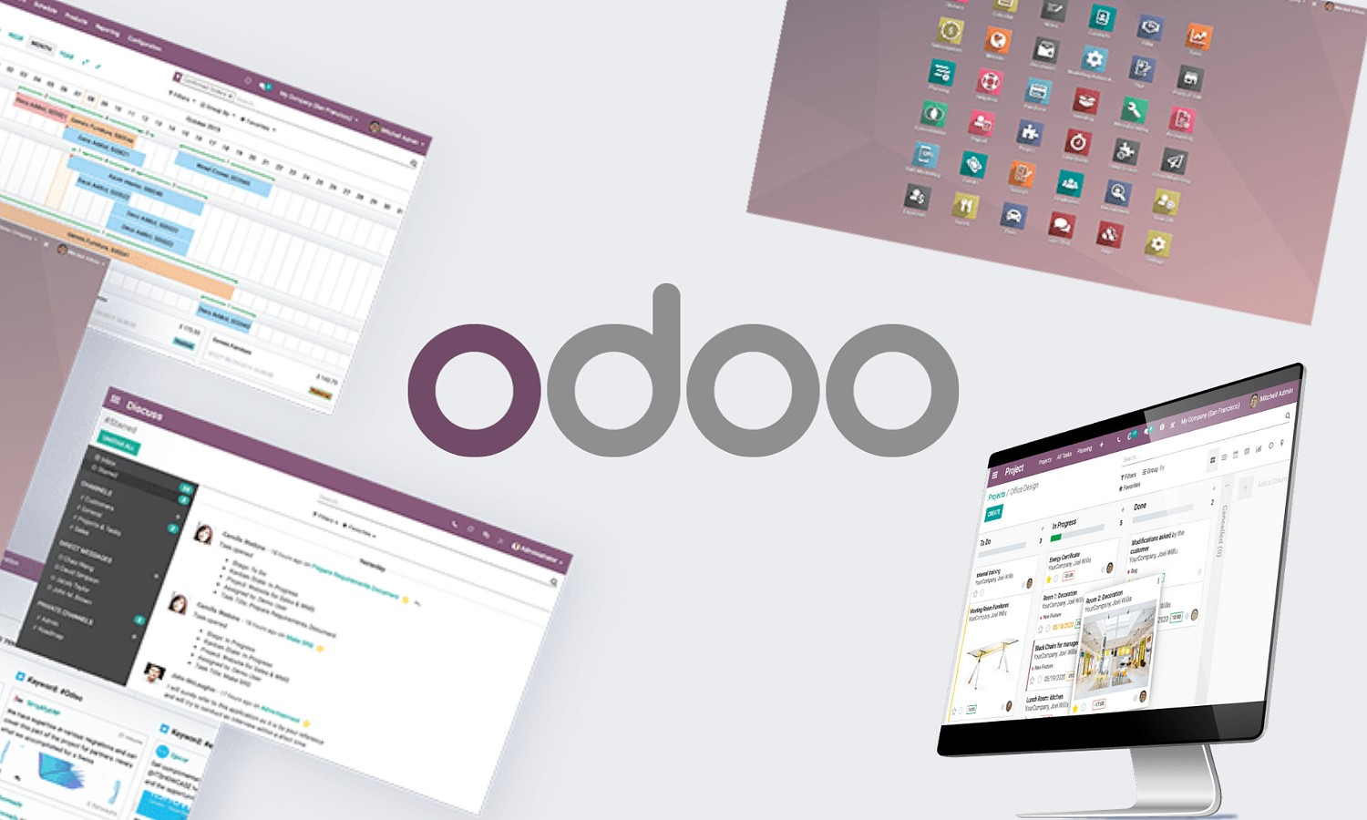

Hình 2. Hình minh họa Odoo

### **1.2.2. Lịch sử phát triển ODOO**

1. **Khởi đầu (2005)**: ODOO được thành lập bởi Fabien Pinckaers tại Bỉ vào năm 2005 dưới tên gọi TinyERP. Ban đầu, hệ thống này được thiết kế để phục vụ các doanh nghiệp nhỏ và vừa với các chức năng cơ bản của một ERP.
2. **Đổi tên thành OpenERP (2009)**: Năm 2009, TinyERP được đổi tên thành OpenERP nhằm phản ánh rõ hơn mục tiêu của hệ thống là cung cấp một nền tảng ERP mở, có thể mở rộng và tích hợp nhiều chức năng quản lý doanh nghiệp.
3. **Phát triển mạnh mẽ và đổi tên thành ODOO (2014)**: Năm 2014, OpenERP tiếp tục phát triển và mở rộng các ứng dụng của mình, không chỉ giới hạn trong ERP mà còn bao gồm cả CRM, Thương mại điện tử, và nhiều ứng dụng khác. Để phản ánh sự mở rộng này, hệ thống được đổi tên thành ODOO. Đây cũng là thời điểm ODOO bắt đầu thu hút sự chú ý quốc tế và phát triển mạnh mẽ.
4. **Hiện tại**: Ngày nay, ODOO là một trong những hệ thống ERP mã nguồn mở phổ biến nhất trên thế giới với hàng triệu người dùng và hàng ngàn module được phát triển bởi cả cộng đồng và đội ngũ ODOO.

### **1.2.3. Mô hình hệ thống ODOO**

1. **Kiến trúc tổng thể**: ODOO được xây dựng trên kiến trúc mô-đun, cho phép người dùng cài đặt và sử dụng các ứng dụng (module) riêng lẻ hoặc kết hợp tùy theo nhu cầu. Các module này được tích hợp chặt chẽ với nhau, tạo ra một hệ thống quản lý doanh nghiệp toàn diện.
2. **Mô-đun cơ bản và mở rộng**:
   * **Module cơ bản**: Bao gồm các ứng dụng cần thiết cho quản lý doanh nghiệp như Quản lý bán hàng, Quản lý mua hàng, Quản lý kho, Kế toán, và Nhân sự.
   * **Module mở rộng**: Bao gồm các ứng dụng nâng cao như Quản lý sản xuất, Quản lý dự án, Marketing, Thương mại điện tử, và nhiều chức năng khác.
3. **Giao diện người dùng**:

* ODOO có giao diện người dùng thân thiện, trực quan và dễ sử dụng, với khả năng kéo thả và tùy chỉnh linh hoạt. Điều này giúp người dùng dễ dàng thích nghi và thao tác trên hệ thống.

1. **Cơ sở dữ liệu và công nghệ**:
   * ODOO sử dụng PostgreSQL làm hệ quản trị cơ sở dữ liệu chính.
   * Hệ thống được phát triển chủ yếu bằng ngôn ngữ Python và sử dụng framework web Odoo.
2. **Tùy chỉnh và phát triển**:

* ODOO cho phép người dùng tùy chỉnh và phát triển thêm các module mới để đáp ứng các yêu cầu kinh doanh cụ thể. Cộng đồng mã nguồn mở lớn mạnh cũng góp phần cung cấp nhiều module và ứng dụng phong phú.

1. **Triển khai và bảo trì**:

* ODOO có thể được triển khai theo nhiều hình thức, bao gồm triển khai tại chỗ (on-premise) hoặc trên đám mây (cloud). Các dịch vụ bảo trì và hỗ trợ kỹ thuật được cung cấp bởi ODOO S.A. và các đối tác chính thức trên toàn thế giới.

# **CHƯƠNG 2- PHÂN TÍCH QUY TRÌNH HOẠT ĐỘNG CỦA DOANH NGHIỆP VÀ CÁC QUY TRÌNH TRONG ODOO**

## **2.1.** **Mô tả hoạt động kinh doanh của doanh nghiệp**

* Lĩnh vực hoạt động và sản phẩm của doanh nghiệp
* Cửa hàng KiinStore là một cửa hàng chuyên kinh doanh các loại sản phẩm điện thoại di động, phụ kiện và dịch vụ liên quan. KiinStore không chỉ bán những mặt hàng điện thoại nổi tiếng như Apple, Samsung, Xiaomi mà còn những dịch vụ ưu đãi khác như sửa chữa bảo hàng và tư vấn tận tình cho khách hàng. Mục đích cung caaos cho khách hàng những sản phẩm chất lượng cao và dịch vụ tốt nhất cho người dùng.
* Apple: Điện thoại di động(iphone 14, iphone 14 prm, iphone 15, iphone 15prm, iphone 13 mini,…), tai nghe(airpods 3, airpods Pro 2,…)
* Samsung: Điện thoại di động(Galaxy Z Series, Galaxy S Series, Galaxy S24 Ultra,…), tai nghe(Galaxy Buds2 Pro, Galaxy Buds FE,…)
* Xiaomi: Điện thoại( Xiaome Mi Note, Xiaome Mi Mix, Xiaome Mi A,…)
* …
* Cơ cấu tổ chức

KiinStore có cơ cấu tổ chức như sau:

* **Phòng Kinh Doanh**: Chịu trách nhiệm quản lý bán hàng, chăm sóc khách hàng, và phát triển thị trường.
* **Phòng Kế Toán**: Quản lý tài chính, hóa đơn, và các báo cáo tài chính.
* **Phòng Kỹ Thuật**: Chuyên sửa chữa, bảo hành, và hỗ trợ kỹ thuật cho khách hàng.
* **Phòng Kho Vận**: Quản lý tồn kho, nhập xuất hàng hóa và vận chuyển sản phẩm đến khách hàng.
* Khu vực Kinh doanh
* Mặt bằng 3 tầng, địa chỉ 324 Hoàng Văn Thụ, phường 4, Tân Bình, TP Hồ Chí Minh.
* Khu vực trưng bày, quầy thanh toán, nằm ở tầng 1, phía ngoài có các tủ kính, bàn trưng bày sản phẩm và có 1 khu vực riêng để trung bày những dòng sản phẩm cho khách hàng trải nghiệm, dùng thử. Khu vực bên trong là không gian rỗng rãi để tư vấn, phục vụ khách hàng.
* Khu vực tầng 2 , là khu dực sửa chưa, và bảo trì máy, có đầy đủ các thiết bị hỗ trợ sửa chữa.
* Khu vực tầng 3, là kho chứa các sản phẩm điện thoại di động, phụ kiện như tai nghe, ốp lưng, cục sạc,…
* Đối tượng khách hàng
* Khách hàng của KiinStore bao gồm cả cá nhân hay doanh nghiệp. Cá nhân mua để phục vụ nhu cầu cá nhân, trong kinh doanh thường mua với số lượng lớn cho các nhân viện sử dụng hoặc sử dụng trong các dự án.
* Nhà cung cấp
* KiinStore hợp tác với nhiều nhà phân phối chính thức của các hãng điện thoại lớn như Apple, Samsung, Xiaomi và các nhà cung cấp phụ kiện uy tín để đảm bảo sản phẩm luôn chất lượng và giá cả cạnh tranh.

### **2.1.1. Quy trình hoạt động kinh doanh tổng quát của doanh nghiệp**

* 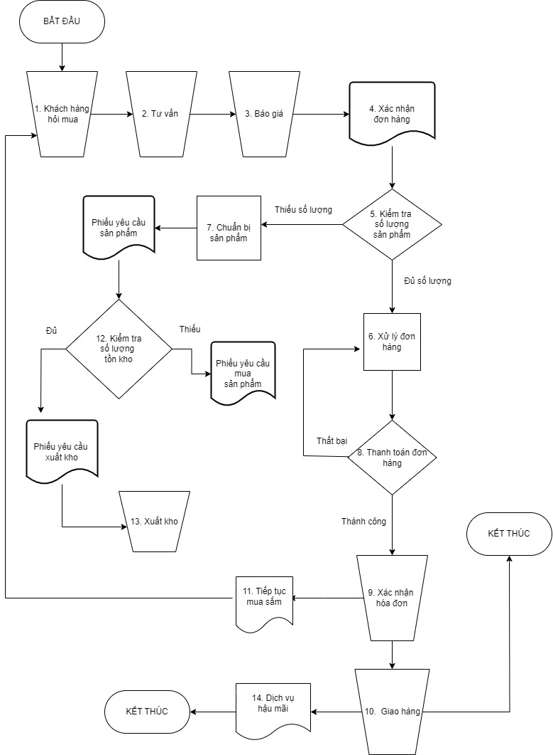**Sơ đồ kinh doanh tổng quát:**

Hình 3. Sơ đồ kinh doanh tổng quát

* **Mô tả quy trình kinh doanh tổng quát:**
* **Khách hàng**: Khách hàng đến cửa hàng hoặc liên hệ qua hotline/website để tìm hiểu và mua sản phẩm.
* **Tiếp nhận yêu cầu**: Nhân viên tiếp nhận yêu cầu của khách hàng, ghi nhận các thông tin cần thiết về sản phẩm mà khách hàng quan tâm.
* **Tư vấn sản phẩm**: Nhân viên kinh doanh tư vấn về các sản phẩm phù hợp với nhu cầu của khách hàng, cung cấp thông tin chi tiết về sản phẩm, giá cả, và các chương trình khuyến mãi hiện có.
* **Kiểm tra tồn kho**: Nhân viên kiểm tra tồn kho thông qua hệ thống Odoo để đảm bảo sản phẩm có sẵn. Nếu sản phẩm không có sẵn, nhân viên sẽ thông báo cho khách hàng và đề xuất các sản phẩm thay thế hoặc thông tin về thời gian nhập hàng mới.
* **Tạo đơn hàng**: Nhân viên tạo đơn hàng, ghi nhận thông tin khách hàng, sản phẩm, số lượng, và các chi tiết liên quan. Đơn hàng này sẽ được lưu trữ và quản lý trong hệ thống để theo dõi tiến trình bán hàng.
* **Xuất hóa đơn và thanh toán**: Sau khi khách hàng đồng ý mua sản phẩm, nhân viên xuất hóa đơn và thực hiện các thủ tục thanh toán. Hệ thống Odoo hỗ trợ xuất hóa đơn và theo dõi các khoản thanh toán từ khách hàng.
* **Giao hàng**: Sản phẩm được chuẩn bị và giao cho khách hàng. Nhân viên giao hàng xác nhận việc giao hàng và cập nhật trạng thái đơn hàng trong hệ thống Odoo.
* **Dịch vụ hậu mãi**: Sau khi bán hàng, KiinStore cung cấp các dịch vụ hậu mãi như bảo hành, sửa chữa, và tư vấn kỹ thuật. Khách hàng có thể liên hệ với KiinStore để được hỗ trợ khi gặp sự cố với sản phẩm. Thông tin về dịch vụ hậu mãi cũng được quản lý trong Odoo để đảm bảo chất lượng dịch vụ.

### **2.2.2. Mô tả quy trình bán điện thoại của của hàng KiinStore**

* **Mô tả chung**: Quy trình bán hàng tại KiinStore bao gồm các bước từ tiếp nhận yêu cầu của khách hàng cho đến giao sản phẩm và cung cấp dịch vụ hậu mãi. Quy trình này liên quan đến các phòng ban và nhân sự như sau:
* **Phòng Kinh Doanh**: Nhân viên kinh doanh chịu trách nhiệm tiếp nhận yêu cầu của khách hàng, tư vấn sản phẩm, tạo đơn hàng, và theo dõi quá trình bán hàng.
* **Phòng Kho Vận**: Nhân viên kho vận kiểm tra tồn kho, chuẩn bị hàng hóa để giao cho khách hàng.
* **Phòng Kế Toán**: Nhân viên kế toán xử lý các giao dịch thanh toán, xuất hóa đơn và ghi nhận doanh thu.
* **Phòng Kỹ Thuật**: Nhân viên kỹ thuật cung cấp dịch vụ hậu mãi như bảo hành và sửa chữa sản phẩm.
* **Sơ đồ mức khái niệm**

Hình 4. Sơ đồ khái niệm bán hàng

* **Sơ đồ Activity Diagram**

Hình 5. Sơ đồ activity hệ thống.

## **2.2. Mô tả một số quy trình/chức năng chuẩn của ODOO có liên quan đến quy trình của doanh nghiệp**

ODOO là một hệ thống quản lý doanh nghiệp toàn diện với nhiều module khác nhau hỗ trợ các quy trình kinh doanh của một doanh nghiệp. Đối với doanh nghiệp bán điện thoại có thể hỗ trợ các quy trình và chức năng sau:

1. **Quản lý sản phẩm (Product Management):**
   * Thêm, chỉnh sửa và xóa thông tin sản phẩm (điện thoại)
   * Quản lý danh mục sản phẩm, phân loại sản phẩm
   * Cập nhật giá, hình ảnh, mô tả sản phẩm
   * Theo dõi số lượng tồn kho, lịch sử giao dịch sản phẩm
2. **Quản lý bán hàng (Sales Management):**
   * Tạo và quản lý báo giá, đơn bán hàng
   * Theo dõi tình trạng đơn hàng (quotation, sale order, delivery, invoice)
   * Quản lý khách hàng, phân loại khách hàng
   * Theo dõi doanh số, lịch sử giao dịch với khách hàng
3. **Quản lý kho hàng (Inventory Management):**
   * Theo dõi và quản lý số lượng, vị trí hàng hóa trong kho
   * Lập kế hoạch nhập/xuất hàng
   * Theo dõi lịch sử nhập/xuất hàng
   * Quản lý và theo dõi các hoạt động trong kho
4. **Quản lý tài chính (Financial Management):**
   * Lập và quản lý hóa đơn bán hàng
   * Theo dõi thu/chi, báo cáo tài chính
   * Quản lý công nợ khách hàng, nhà cung cấp
   * Phân tích doanh thu, lợi nhuận
5. **Quản lý nhân sự (HR Management):**
   * Quản lý thông tin nhân viên
   * Theo dõi nghỉ phép, đào tạo nhân viên
   * Tính lương, thưởng, phụ cấp

# **CHƯƠNG 3- ĐỀ XUẤT GIẢI PHÁP VÀ CÁC LỢI ÍCH MANG LẠI CHO DOANH NGHIỆP**

## **3.1. Giải pháp đề xuất cho doanh nghiệp**

### **3.1.1. Cơ sở hạ tầng công nghệ thông tin**

|  |  |  |  |
| --- | --- | --- | --- |
| Phòng ban | Máy tính | Máy in | Phần mềm |
| Bộ phận quản lí kho | 4 | 1 | Microsoft Project, Planing |
| Bộ phận đóng gói | 15 | 2 | Inventory, Sales |
| Bộ phận bán hàng | 10 | 2 | Sales |

Bảng 1. Cơ sở hạ tầng công nghệ thông tin

Cơ sở hạ tầng công nghệ thông tin (CNTT) là nền tảng vô cùng quan trọng giúp cho doanh nghiệp vận hành hiệu quả, đặc biệt là khi triển khai trên hệ thống quản lý doanh nghiệp Odoo Community thuộc dạng On-premise. Hãy cùng xem xét chi tiết các yếu tố chính của cơ sở hạ tầng này bao gồm phần mềm, phần cứng, mạng nội bộ doanh nghiệp và đội ngũ CNTT.

* Phần mềm: Odoo là một hệ thống ERP mã nguồn mở, cung cấp một loạt các ứng dụng tích hợp hỗ trợ các hoạt động doanh nghiệp như kế toán, quản lý kho, bán hàng, sản xuất, nhân sự và nhiều hơn thế nữa. Khả năng tùy chỉnh và mở rộng của Odoo khiến nó trở thành một lựa chọn linh hoạt và mạnh mẽ cho các daonh nghiệp ở mọi quy mô. Việc quản lý phần mềm không chỉ đơn giản là cài đặt và cấu hình hệ thống mà còn bao gồm việc duy trì và cập nhật thường xuyên để đảm bảo rằng doanh nghiệp luôn sử dụng phiên bản mới nhất với các tính năng và bản sửa lỗi mới nhất. Để làm được điều này, doanh nghiệp luôn nghiệp cần thiết lập một quy trình quản lý phiên bản phẩn mềm chặt chẽ, đảm bảo rằng mọi cập nhật và nâng cấp đều được thực hiện một cách kịp thời và hiệu quả.
* Phần cứng: Một hệ thống ERP mạnh mẽ như Odoo đòi hỏi một cơ sở hạ tầng phần cứng đủ mạnh để đảm bảo hiệu suất hoạt động tối ưu. Điều này bao gồm các máy chủ với CPU mạnh mẽ, dung lượng RAM lớn và ổ đĩa cứng có tốc độ truy cập cao và dung lượng lưu trữ đủ lớn để xử lý khối lượng dữ liệu ngày càng tăng. Ngoài ra, các doanh nghiệp cũng cần cân nhắc đến các yếu tố khác như hệ thống làm mát, nguồn điện ổn định và giải pháp dự phòng để đảm bảo rằng hệ thóng luôn hoạt động liên tục mà không gặp phải các sự cố gián đoạn không mong muốn.
* Mạng nội doanh nghiệp: Mạng nội bộ (LAN) là huyết mạch của mọi hoạt động CNTT trong doanh nghiệp. Một mạng nội bộ nhanh chóng và ổn định là nền tảng để các hệ thống và ứng dụng có thể giao tiếp với nhau như một cách hiệu quả. Điều này đặc biệt quan trong đối với các doanh nghiệp triển khai hệ thống Odoo Community On-premise, nơi mà mọi hoạt động từ quản lý kho, sản xuất đến bán hàngđều phụ thuộc vào khả năng kết nối mạng. Doanh nghiệp cần đầu tư vào các thiết bị mạng chất lượng cao như switch, router và access point, cùng với việc thiết lập các biện pháp bảo mật mạng để bảo vệ dữ liệu và ngăn chặn các mối đe dọa từ bên ngoài.
* Đội ngũ CNTT: Là nhân tố quan trọng quyết định sự thành công của việc triển khai và vận hàng hệ thống Odoo. Đội ngũ này cần có kỹ năng và kiến thức chuyên môn về quản trị hệ thống, phát triển phần mềm, an ninh mạng, quản lý dự án và giám sát hệ thống. Họ không chỉ đảm bảo rằng hệ thống hoạt động một cách suôn sẻ mà còn khả năng phát hiện và khắc phục sự cố kịp thời, đảm bảo rằng hệ thống luôn hoạt động ở mức hiệu suất cao nhất. Đào tạo và phát triển kỹ năng liên tục cho đội ngũ CNTT là một yếu tố quan trọng để duy trì và nâng cao hiệu quả của hệ thống Odoo và cơ sở hạ tầng CNTT nói chung.

Một cơ sở hạ tầng CNTT mạnh mẽ và hiệu quả là yếu tố then chốt giúp doanh nghiệp triển khai và vận hành hệ thống Odoo thành công. Điều này bao gồm việc chọn lựa phần mềm và phần cứng phù hợp, xây dựng một mạng nội bộ ổn định, và sở hữu đội ngũ CNTT chuyên nghiệp và có kỹ năng. Với nền tảng này, doanh nghiệp có thể tối ưu hóa quy trình, nâng cao hiệu quả và cạnh tranh trong môi trường kinh doanh hiện đại. Không chỉ giúp doanh nghiệp hoạt động hiệu quả, một cơ sở hạ tầng CNTT tốt còn tạo điều kiện cho sự phát triển bền vững và linh hoạt, giúp doanh nghiệp dễ dàng thích ứng với những thay đổi và thách thức trong tương lai.

### **3.1.2. Đào tạo người sử dụng**

Đào tạo người dùng là một phần quan trọng trong quá trình triển khai hệ thống Odoo nhằm đảm bảo rằng tất cả nhân viên trong doanh nghiệp có thể sử dụng hệ thống một cách hiệu quả và tận dụng tối đa các tính năng của nó. Dưới đây là các bước và phương pháp đào tạo người dùng khi triển khai Odoo:

* Đánh giá nhu cầu đào tạo: Xác định đối tượng người dùng (nhân viên kinh doanh, nhân viên kế toán, nhân viên kho, nhân viên nhân sự, quản lý,…) mỗi đối tượng người dùng đều phải được đào tạo hoàn chỉnh cách sử dụng hệ thống, cách xử lý một số vấn đề phát sinh trong quá trình vận hành hệ thống, cũng như trách nhiệm vai trò của mỗi vị trí trong doanh nghiệp.
* Tài liệu đào tạo và phương pháp đào tạo: Hướng dẫn sử dụng chi tiết các chức năng trong hệ thống thông qua các bước chỉ dẫn cụ thể, hình ảnh minh họa. Các buổi hội thảo ngắn giúp tập trung vào các chủ đề cụ thể hoặc giúp cập nhật tính năng mới của Odoo.
* Triển khai theo dõi và hỗ trợ liên tục: Doanh nghiệp nên có các cách triển khai đào tạo và theo dõi quá trình thực hiện công việc để đưa ra được hiệu quả đào tạo, doanh nghiệp nên có các trung tâm hỗ trợ và cập nhật nâng cao.

Đào tạo người dùng là một quy trình liên tục và cần được đầu tư đúng mức để đảm bảo hệ thống Odoo được sử dụng hiệu quả trong doanh nghiệp. Một chương trình đào tạo toàn diện, kết hợp giữa các phương pháp đào tạo khác nhau và có sự hỗ trợ liên tục sẽ giúp nhân viên nhanh chóng làm quen với hệ thống và tận dụng tối đa các tính năng của Odoo.

### **3.1.3. Lợi ích mang lại cho doanh nghiệp**

Những lợi ích khi áp dụng Odoo vào hoạt động kinh doanh của doanh nghiệp bán điện thoại bao gồm:

* **Quản lý tài chính hiệu quả:**

Odoo cung cấp các ứng dụng quản lý tài chính, giúp doanh nghiệp bán hàng theo dõi và quản lý các giao dịch tài chính, hóa đơn, và kể toán một cách hiệu quả.

* **Quản lý kho hàng:**

Doanh nghiệp bán hàng có thể tận dụng chức năng quản lý kho hàng của Odoo để theo dõi tồn kho, quản lý đơn hàng, và tối ưu hóa quá trình giao hàng.

* **Quản lý bán hàng và dịch vụ:**

Odoo hỗ trợ quản lý đầy đủ chuỗi cung ứng và quy trình bán hàng, giúp doanh nghiệp bán điện thoại cải thiện hiệu suất và chất lượng dịch vụ.

* **Quản lý mối quan hệ khách hàng (CRM):**

Odoo cung cấp một hệ thống CRM tích hợp, giúp doanh nghiệp theo dõi thông tin khách hàng, quản lý liên lạc, và tăng cường mối quan hệ với khách hàng.

* **Quản lý nhân sự:**

Odoo giúp doanh nghiệp quản lý nhân sự, từ quá trình tuyển dụng đến quản lý nhân viên, thưởng lợi, và các quá trình khác liên quan đến nguồn nhân lực.

* **Tích hợp đồng bảo hiểm và thuế:**

Odoo có thể tích hợp quản lý đồng bảo hiểm và thuế, giúp doanh nghiệp bán hàng tuân thủ các quy định thuế và bảo hiểm hiện hành.

* **Phân tích và báo cáo:**

Odoo cung cấp công cụ phân tích và báo cáo mạnh mẽ, giúp doanh nghiệp bán hàng hiểu rõ hơn về hiệu suất kinh doanh và đưa ra quyết định chiến lược dựa trên dữ liệu.

* **Tiết kiệm chi phí và thời gian:**

Bằng cách tích hợp nhiều chức năng vào một hệ thống duy nhất, Odoo giúp doanh nghiệp tiết kiệm chi phí và thời gian so với việc sử dụng nhiều ứng dụng riêng lẻ.

## **3.2 Quy trình đề xuất (để áp dụng được ODOO)**

### **3.2.1 Mô tả các quy trình chạy trên ODOO**

Sơ đồ hoạt động (Activity diagram)

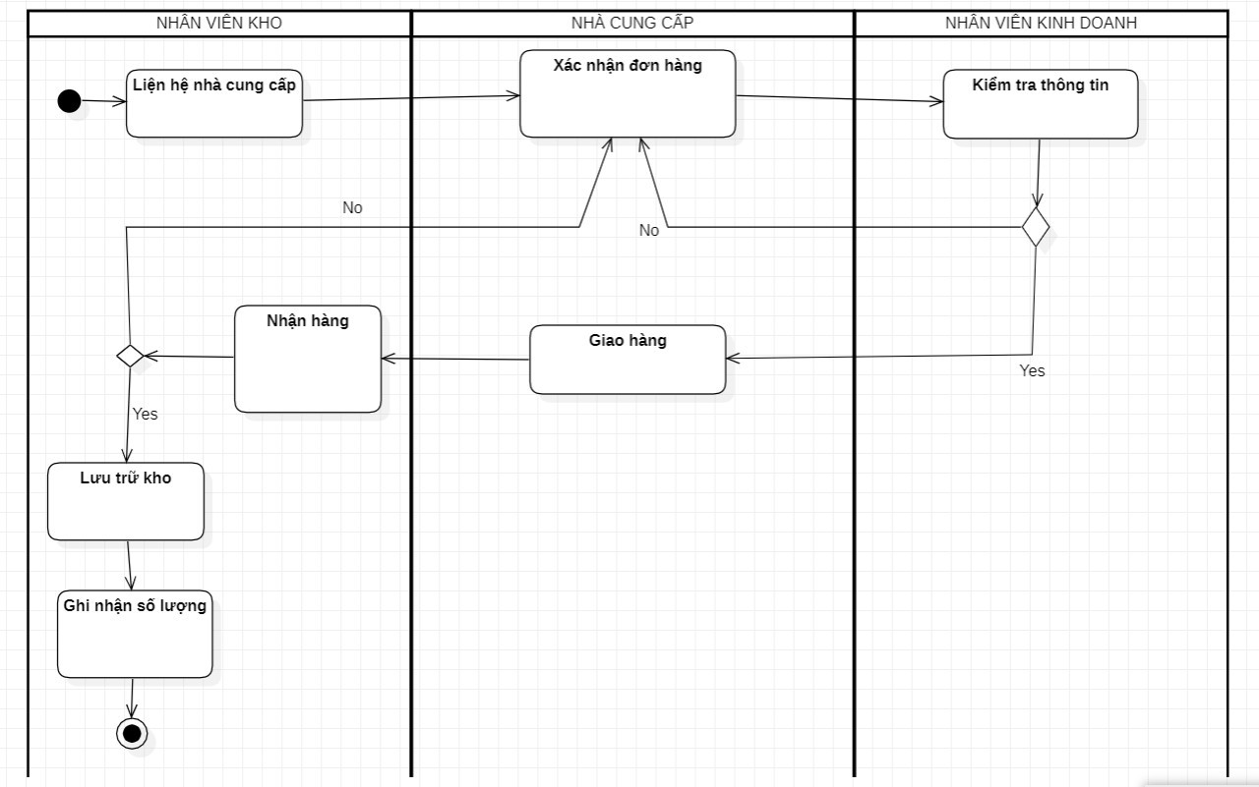

Hình 6. Sơ đồ activity diagram Giao hàng.

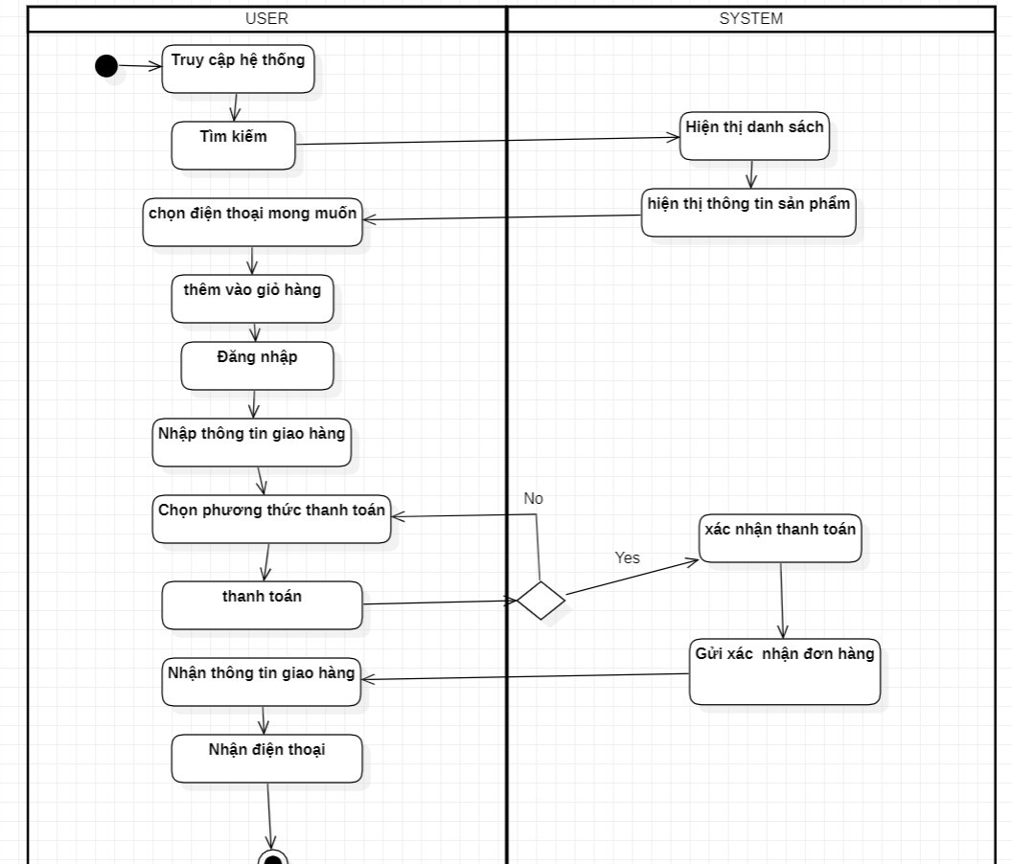

Hình 7. Activity diagram người dùng chọn sản phẩm từ danh sách

Hình 8. Activity digram thanh toán

Sơ đồ DFD mức 0:

Hình 9. Sơ đồ DFD mức 0

Sơ đồ DFD mức 1:

Hình 10. Sơ đồ DFD mức 1

Các sơ đồ trạng thái State Diagram

Hình 11. State chart diagram quản lý sản phẩm

Hình 12. State chart diagram thanh toán

Hình 13. State chart diagram nhập sản phẩm

# **CHƯƠNG 4- CÀI ĐẶT GIẢI PHÁP BẰNG PHIÊN BẢN ODOO**

## **4.1. Kịch bản chạy chương trình**

### **4.1.1 Kịch bản 1 : Quá trình nhập hàng cho cửa hàng điện thoại**

Vào ngày hôm trước, quản lý kho Đinh Văn Lâm phát hiện kho hàng thiếu nguyên các sản phẩm điện thoại , nên thông báo cho nhân viên nhập hàng Thái để bổ sung. Thái liên hệ nhà cung cấp quen thuộc để yêu cầu báo giá và thời gian giao hàng. Sau khi nhận được tư vấn và báo giá, Thái so sánh giá và xác nhận đơn hàng vì thấy hợp lý. Nhà cung cấp giao hàng đến quán, Lâm tiếp nhận và kiểm tra chất lượng, số lượng hàng hóa rồi nhập kho và cập nhật tồn kho. Thái lập hóa đơn và thanh toán cho nhà cung cấp. Hàng hóa được nhập kho đầy đủ và đảm bảo chất lượng, sẵn sàng phục vụ khách hàng.

Các bước thực hiện trong ODOO

|  |  |  |
| --- | --- | --- |
| STT | Các bước của kịch bản | Menu/chức năng của odoo |
| 1 | Thiết lập cài đặt | Cài đặt ứng dụng Purchase và Inventory, tạo doanh nghiệp KiinStore |
| 2 | Khai báo thông tin công ty và nhân viên | Menu Settings -> Users and Companies:  Tạo công ty:  • Tên công ty: Lupis Coffee  Tạo Menu Employee  • Tạo 2 Nhân viên   * Tên: Đặng Thành Thái * Job: Nhân viên bán hàng * Tên: Đinh Văn Lâm * Job: Nhân viên kho |
| 3 | Khai báo danh mục sản phẩm và nguyên liệu | Menu Purchase/ Orders/ Vendors  Tạo Nhà cung cấp mới  • Tên: CellphoneS  • Địa chỉ: 465, Võ Văn Tần, Phường 5, Quận 3, Hồ Chí Minh  • Email: cellphones@gmail.com |
| 4 | Khai báo danh mục sản phẩm | Menu: Inventory > Products  Tạo sản phẩm:  • Product name: Iphone15 Pro Max  • Product type: Storable Product  • Sales Price: 36,000,000 VND  • Chọn tab "Inventory": Routes: Buy |
| 5 | Tạo yêu cầu báo giá và đặt hàng | Menu: Purchase > Orders > Request for Quotation Tạo yêu cầu báo giá mới:  • Vendor: CellphoneS  • Product: Iphone 14 pro max  • Quantity: 250 cái  • Order Deadline: 13/7/2024  • Expected Arrival: 25/7/2024  Bấm nút "Send by email" |
| 6 | Xem trạng thái báo giá | • Chọn Send by email để gửi email cho nhà cung cấp  • Chọn Confirm.Order chuyển sang trạng thái: RFQ Sent  • Nhà cung cấp xác nhận đồng ý chuyển sang trạng thái: Purchase Order  • Kiểm tra Đơn mua hàng vừa được tự động tạo ra |
| 7 | Nhận hàng và kiểm tra | • Mở Đơn mua hàng => Nhấn Receive Products => Phiếu giao nhận (Receiving Form WH/IN)  • Kiểm tra số lượng thực nhận:  • Nhập số lượng thực nhận (Done): 100 Iphone 15promax  • Nhấn Validate để xác nhận số lượng thực nhận Xác nhận số lượng thực nhận:  • Nhấn NoBackOrder để xác nhận số lượng đủ sẽ không mua thêm • Request Order => Done  • Purchase Order => Waiting Bills |
| 8 | Thanh toán hóa đơn sau khi nhận hàng | • Menu Invoicing > Vendors > Bills  • Tạo hóa đơn mới:  o Vendor: CellPhoneS  o Auto-Complete: (chọn PO đã tạo bên trên)  • Lưu hóa đơn  • Trạng thái Draft và Payment:  o Not Paid - còn o PO => Fully Billed  • Xác nhận thanh toán và Tiến hành nhập hàng vào kho |

Bảng 2. Kịch bản 1

### **4.1.2 Kịch bản 2: Thực hiện thủ tục bán hàng**

Tại cửa hàng điện thoại KiinStore, anh Hoàng đã đặt mua 1 cái điện thoại Iphone 15 promax và samsung galaxy Zfold 6. Nhân viên Lâm đã nhanh chóng nhập đơn hàng vào hệ thống Odoo và gửi thông tin cho kho hàng. Sau khi chuẩn bị xong, Lâm và Thái xuất hóa đơn cho anh Hoàng, hoàn tất giao dịch một cách nhanh chóng và chuyên nghiệp.

Các bước thực hiện trong ODOO

|  |  |  |
| --- | --- | --- |
| STT | Các bước của kịch bản | Menu/chức năng của odoo |
| 1 | Thiết lập cài đặt | Cài đặt các app Sales và purchase |
| 2 | Tạo khách hàng | Menu Invoicing/ Customers/ Customers - Chọn Individual  • Tên: Hoàng  • Địa chỉ: 45 tân sơn  • Số điện thoại: 0232454544  • Email: hoang@gmail.com |
| 3 | Khai báo thông tin nhà cung cấp, nhân viên | Menu Purchase/ Orders/ Vendors   * Tạo nhà cung cấp   Tên: KiinStore   * Menu Employee   Tạo 3 Nhân viên  • Tên: Đặng Thành Thái  • Job: Nhân viên bán hàng  • Tên: Đinh Văn Lâm  • Job: Nhân viên kho |
| 4 | Khai báo danh mục sản phẩm | Menu: Inventory > Products  - Tạo 3 sản phẩm:  • Product name: Iphone 14promax  • Product type: Storable Product  • Sales Price: 30.000.000VND  • Tại Product Variant tạo các giá trị : 256GB, đen  • Chọn tab Inventory : Routes (nguồn gốc mua hàng): Buy  • Product name: Samsung galaxy ZFold 6  • Product type: Storable Product  • Sales Price: 20.000.000VND  • Cost: 32.000.000 VND  • Tại Product Variant tạo các giá trị : 256GB, màu titan xanh  • Chọn tab Inventory : Routes (nguồn gốc mua hàng): Buy  Product name: Oppo Find X3  • Product type: Storable Product  • Sales Price: 20.000.000VND  • Tại Product Variant tạo các giá trị : 256GB, màu đen  • Chọn tab Inventory : Routes (nguồn gốc mua hàng): Buy |
| 5 | Tạo phiếu yêu cầu báo giá gửi khách | Menu Sales ‣ Orders ‣ Quotations  • Customer: Hoàng  • Expiration: [22/7/2024]  • Quotation Date [13/7/2024]  • Pricelist: để mặc định  • Payment Terms: 15 ngày  - Chi tiết sản phẩm:  • Product: Iphone 14 Promax  • Quantity: 1 cái  • Product: Samsung Galaxy ZFold 6  • Quantity: 1 cái  •Product: Oppo Find X3  •Quantity: 1 cái  - Bấm nút Send by email để gửi email khách hàng Chuyển sang trạng thái: Quotation Sent - Bấm nút Confirm chuyển sang trạng thái: Sales Order  - Kiểm tra đơn hàng (Order) vừa được tự động tạo ra |
| 6 | Tạo hóa đơn cho đơn hàng | Menu Sales ‣ Orders ‣ Orders  - Bấm nút Create Invoice  • Chọn loại hóa đơn thông thường: Regular Invoice  - Xác nhận hóa đơn (Confirm)  • Kiểm tra tính hợp các thông tin trên hóa đơn  • Bấm nút Confirm: Chuyển sang trạng thái Posted - In và gửi hóa đơn cho khách hàng  • Bấm nút Send & Print |
| 7 | Thanh toán | Theo dõi hóa đơn vừa tạo ra (chưa được thanh toán Not Paid)  • Trạng thái Draft và Payment : Not Paid  • PO => Fully Billed - Xác nhận thanh toán  • Bấm nút Register Payment  • Chọn Journal: Tiền mặt  • Bấm nút Create Payment: Chuyển hóa đơn sang trạng thái đã thanh toán: Paid |

Bảng 3. Kịch bản 2

### **4.1.3 Kịch bản 3: Đóng gói sản phẩm để vận chuyển, giao nhận**

Tại cửa hàng điện thoại, chị Hà đã đặt 2 cái điện thoại Iphone 15 promax và 2 cái điện thoại samsung galaxy Zfold 6 và 1 cái Oppo Find X3. Nhân viên Thái đã nhanh chóng nhập đơn hàng vào hệ thống Odoo và gửi thông tin cho kho hàng. Sau khi nhận được thông tin từ nhân viên bán hàng Thái, nhân viên kho Lâm kiểm tra tồn kho nguyên liệu và đảm bảo đủ số lượng để thanh toán. Nhân viên đóng gói sản phẩm Anh sau đó bắt đầu quá trình đóng gói, đảm bảo sản phẩm điện thoại đều đạt chất lượng cao. Sau khi đóng gói xong, Anh chuyển hàng cho chị Hà, hoàn tất giao dịch một cách nhanh chóng và chuyên nghiệp.

Các bước thực hiện trong ODOO

|  |  |  |
| --- | --- | --- |
| STT | Các bước của kịch bản | Menu/chức năng của odoo |
| 1 | Thiết lập settings: | Chọn mục Packages  Chọn mục Product Packagings  Cài đặt sales |
| 2 | Tạo 3 loại thùng carton: Lớn, trung bình, nhỏ | Menu Configuration > Package Types |
| 3 | Đóng gói điện thoại | Vào Product điên thoại iphone  Chuyển qua tab Inventory, bổ sung 2 loại đóng gói (Packaging) |
| 4 | Thực hiện quy trình bán hàng | Menu sales > sales orders |

Bảng 4. Kịch bản 3

### **4.1.4. Kịch bản 4: Mua sản phẩm trên website**

Ngày hôm nay, khách hàng Hoàng muốn mua 1 sản phẩm Iphone 14 Promax trên website và muốn thanh toán online, nên Hoàng đã đặt mua và hệ thống tự động xác nhận thanh toán.

Các bước thực hiện trên odoo

|  |  |  |
| --- | --- | --- |
| STT | Các bước của kịch bản | Menu/chức năng của odoo |
| 1 | Thiết lập cài đặt | Cài đặt các app Sales, purchase,invocing,website |
| 2 | Tạo khách hàng | Menu Invoicing/ Customers/ Customers - Chọn Individual  • Tên: Hoàng  • Địa chỉ: 45 tân sơn  • Số điện thoại: 0232454544  • Email: hoang@gmail.com |
| 3 | Khai báo thông tin nhà cung cấp, nhân viên | Menu Purchase/ Orders/ Vendors   * Tạo nhà cung cấp   Tên: KiinStore   * Menu Employee   Tạo 3 Nhân viên  • Tên: Đặng Thành Thái  • Job: Nhân viên bán hàng  • Tên: Đinh Văn Lâm  • Job: Nhân viên kho |
| 4 | Khai báo danh mục sản phẩm | Menu: Inventory > Products  - Tạo 3 sản phẩm:  • Product name: Iphone 14promax  • Product type: Storable Product  • Sales Price: 30.000.000VND  • Tại Product Variant tạo các giá trị : 256GB, đen  • Chọn tab Inventory : Routes (nguồn gốc mua hàng): Buy  • Product name: Samsung galaxy ZFold 6  • Product type: Storable Product  • Sales Price: 20.000.000VND  • Cost: 32.000.000 VND  • Tại Product Variant tạo các giá trị : 256GB, màu titan xanh  • Chọn tab Inventory : Routes (nguồn gốc mua hàng): Buy  Product name: Oppo Find X3  • Product type: Storable Product  • Sales Price: 20.000.000VND  • Tại Product Variant tạo các giá trị : 256GB, màu đen  • Chọn tab Inventory : Routes (nguồn gốc mua hàng): Buy |
| 5 | Tạo trang website | - Thiết lập một vài thông tin cơ bản cho toàn website  • menu Website > Configuration > Settings  • Tiêu đề website: PhoneStore  • Favicon: (chọn icon biểu tượng cho website)  • Domain: (để trống)  • URL: (để trống) |
| 6 | Khai báo website mặc định: | • Bật chế độ Developer mode  • Menu Website > Configuration > Website  • Di chuyển website vừa xây dựng lên phía trên đầu danh sách |
| 7 | Đưa sản phẩm lên website | * Trên trang bán hàng sẽ tạo Category là IPhone   • Trong Category này, sẽ hiển thị 4 sản phẩm quảng bá online là:  o Iphone 14 ProMax Đen  o Iphone 14 ProMax Tím  o Iphone 14 ProMax Bạc  o Iphone 14 ProMax Xanh   * Đưa các sản phẩm lên web   • Menu Site > Product  • Check chọn Is Published |
| 8 | Mua hàng trên website | Trên thanh menu website, chọn vô shop, rồi click vô sản phẩm Iphone 14 ProMax rồi mua  Nhập số lượng cần mua, rồi thanh toán |

Bảng 5. Kịch bản 4

### **4.1.5 Kịch bản 5 : Mua sản phẩm bị trả lại và hoàn tiền.**

Ngày 20/7/2024, anh Hoàng có đặt 1 đơn hàng Iphone 14 promax của cửa hàng. Sau khi nhận hàng và đã kiểm tra hàng trước, anh Hoàng nhận được Iphone không đúng với yêu cầu nên anh gọi là cho nhân viên cửa hàng. Sau 1 hồi cuộc nói chuyện giữa nhân viên và khách hàng thì xác nhận là lỗi sai sót của cửa hàng, nhân viên đề nghị hoàn tiền cho anh Hoàng

Các bước thực hiện odoo

|  |  |  |
| --- | --- | --- |
| STT | Các bước của kịch bản | Menu/chức năng của odoo |
| 1 | Thiết lập cài đặt | Cài đặt các app Sales và purchase |
| 2 | Tạo khách hàng | Menu Invoicing/ Customers/ Customers - Chọn Individual  • Tên: Hoàng  • Địa chỉ: 45 tân sơn  • Số điện thoại: 0232454544  • Email: hoang@gmail.com |
| 3 | Khai báo thông tin nhà cung cấp, nhân viên | Menu Purchase/ Orders/ Vendors   * Tạo nhà cung cấp   Tên: KiinStore   * Menu Employee   Tạo 3 Nhân viên  • Tên: Đặng Thành Thái  • Job: Nhân viên bán hàng  • Tên: Đinh Văn Lâm  • Job: Nhân viên kho |
| 4 | Khai báo danh mục sản phẩm | Menu: Inventory > Products  - Tạo 3 sản phẩm:  • Product name: Iphone 14promax  • Product type: Storable Product  • Sales Price: 30.000.000VND  • Tại Product Variant tạo các giá trị : 256GB, đen  • Chọn tab Inventory : Routes (nguồn gốc mua hàng): Buy  • Product name: Samsung galaxy ZFold 6  • Product type: Storable Product  • Sales Price: 20.000.000VND  • Cost: 32.000.000 VND  • Tại Product Variant tạo các giá trị : 256GB, màu titan xanh  • Chọn tab Inventory : Routes (nguồn gốc mua hàng): Buy  Product name: Oppo Find X3  • Product type: Storable Product  • Sales Price: 20.000.000VND  • Tại Product Variant tạo các giá trị : 256GB, màu đen  • Chọn tab Inventory : Routes (nguồn gốc mua hàng): Buy |
| 5 | Tạo phiếu yêu cầu báo giá gửi khách | Menu Sales ‣ Orders ‣ Quotations  • Customer: Hoàng  • Expiration: [22/7/2024]  • Quotation Date [13/7/2024]  • Pricelist: để mặc định  • Payment Terms: 15 ngày  - Chi tiết sản phẩm:  • Product: Iphone 14 Promax  • Quantity: 1 cái  • Product: Samsung Galaxy ZFold 6  • Quantity: 1 cái  •Product: Oppo Find X3  •Quantity: 1 cái  - Bấm nút Send by email để gửi email khách hàng Chuyển sang trạng thái: Quotation Sent - Bấm nút Confirm chuyển sang trạng thái: Sales Order  - Kiểm tra đơn hàng (Order) vừa được tự động tạo ra |
| 6 | Tạo hóa đơn cho đơn hàng | Menu Sales ‣ Orders ‣ Orders  - Bấm nút Create Invoice  • Chọn loại hóa đơn thông thường: Regular Invoice  - Xác nhận hóa đơn (Confirm)  • Kiểm tra tính hợp các thông tin trên hóa đơn  • Bấm nút Confirm: Chuyển sang trạng thái Posted - In và gửi hóa đơn cho khách hàng  • Bấm nút Send & Print |
| 7 | Thanh toán | Theo dõi hóa đơn vừa tạo ra (chưa được thanh toán Not Paid)  • Trạng thái Draft và Payment : Not Paid  • PO => Fully Billed - Xác nhận thanh toán  • Bấm nút Register Payment  • Chọn Journal: Tiền mặt  • Bấm nút Create Payment: Chuyển hóa đơn sang trạng thái đã thanh toán: Paid |
| 8 | Hoàn tiền | Menu Sales / Orders / Orders / Chọn đơnhàng > Delivery  Chọn return  Menu Invoicing   * Chọn hóa đơn cần hoàn tiền * Chọn Add Credit Note   Chọn Full Refund > Reverse |

Bảng 6. Kịch bản 5

## **4.2. Các dữ liệu demo bao gồm**

### **4.2.1 Dữ liệu danh mục**

|  |  |  |  |  |
| --- | --- | --- | --- | --- |
| Phân loại sản phẩm | Tên sản phẩm | Đơn vị tính | Giá bán | Nhà cung cấp |
| Điện thoại | Iphone 10 | Cái | 15.000.000 | Công ty Apple |
| Điện thoại | Iphone 13 | Cái | 20.000.000 | Công ty Apple |
| Điện thoại | Iphone 14 | Cái | 12.000.000 | Công ty Apple |
| Điện thoại | Iphone 15 | Cái | 25.000.000 | Công ty Apple |
| Điện thoại | Iphone 10 | Cái | 15.000.000 | Công ty Apple |
| Điện thoại | Samsung Galaxy S21 | Cái | 20.000.000 | Công ty Samsung |
| Điện thoại | Samsung Galaxy S21 | Cái | 20.000.000 | Công ty Samsung |
| Điện thoại | Samsung Galaxy S21 | Cái | 20.000.000 | Công ty Samsung |
| Điện thoại | Oppo Find X3 | Cái | 12.000.000 | Công ty Oppo |
| Điện thoại | Oppo Reno 6 | Cái | 10.000.000 | Công ty Oppo |

Bảng 7. Danh mục sản phẩm

### **4.2.2 Các dữ liệu nghiệp vụ**

* Nhà cung cấp

|  |  |  |  |  |
| --- | --- | --- | --- | --- |
| Tên nhà cung cấp | SĐT | Email | WEB | Địa chỉ |
| Công ty Apple | (800) 692-7753 | [apple@example.com](mailto:apple@example.com) | <https://www.apple.com> | 1 Infinite Loop, Cupertino, CA 95014, USA |
| Công ty Samsung | (800) 726-7864 | [samsung@example.com](mailto:samsung@example.com) | <https://www.samsung.com> | 129 Samsung-Ro, Yeongtong-Gu, Suwon, Korea |
| Công ty Oppo | (800) 600-1958 | [oppo@example.com](mailto:oppo@example.com) | |  | | --- | | <https://www.oppo.com> |  |  | | --- | |  | | 18 Haibin Road, Wusha, Chang'an, Dongguan, China |

Bảng 8. Nhà cung cấp

* Khách hàng

|  |  |  |  |  |
| --- | --- | --- | --- | --- |
| Tên | Địa chỉ | Email | SĐT | Role |
| Đặng Thành Thái | Phú Hữu, Đỗ Xuân Hợp, Q9, Tp. Hồ Chí Minh | [Dangthanhthai16@gmai.com](mailto:Dangthanhthai16@gmai.com) | 0373500478 | Admin |
| Nguyễn Dương Hoàng Anh | 828 Sư Vạn Hạnh, Phường 13, Quận 10, TP. Hồ Chí Minh | [Hoanganh@gmail.com](mailto:Hoanganh@gmail.com) | 0893456383 | Khách hàng |
| Dương Lâm | 202 Đ. Hoàng Văn Thụ, Phường 9, Phú Nhuận, Hồ Chí Minh, Việt Nam | [Lamduong202@gmail.com](mailto:Lamduong202@gmail.com) | |  | | --- | | 0397524571 |  |  | | --- | |  | | Khách hàng |

Bảng 9. Khách hàng

# 

# **CHƯƠNG 5- KẾT LUẬN**

* Kết quả đạt được và chưa đạt được của đề tài

Đề tài quản lý bán điện thoại thông qua ứng dụng mã nguồn mở Odoo sẽ thực hiện các quy trình cơ bản của doanh nghiệp như quản lý bán hàng, quản lý nhân viên tại cửa hàng để quản lý quy trình mua bán một cách dễ dàng và hiệu quả hơn. Bên cạnh đó Odoo cung cấp các tính năng quan trọng, chuyên dụng để hỗ trợ việc quản lý cửa hàng. Bao gồm quản lý sản phẩm, tạo hóa đơn, thanh toán, đóng gói, quản lý thông tin khách hàng tốt hơn

- Hướng phát triển mở rộng của đề tài trong tương lai.

Nhóm em muốn phát triển thêm để tạo ứng dụng di động/ web: Xây dựng ứng dụng di động/web dành riêng cho cửa hàng doanh nghiệp điện thoại trên Odoo có thể giúp khách hàng dễ dàng duyệt và mua sản phẩm. Đồng thời, cũng có thể tích hợp các tính năng như thông báo đặt hàng và thông báo khuyến mãi để tạo thêm giá trị cho khách hàng. Có thể xem xét tích hợp các tính năng quảng bá như gửi email, quản lý danh sách khách hàng, và phân tích khách hàng để nắm bắt thông tin về xu hướng và ưu thích của khách hàng kết hợp với tính năng quản lý tài chính phù hợp đưa ra các chiến lược kinh doanh đúng đắn thu lợi nhuận cho doanh nghiệp.

## **Kịch bản 1: Quá trình nhập hàng cho cửa hàng điện thoại.**

Khai báo nhân viên:

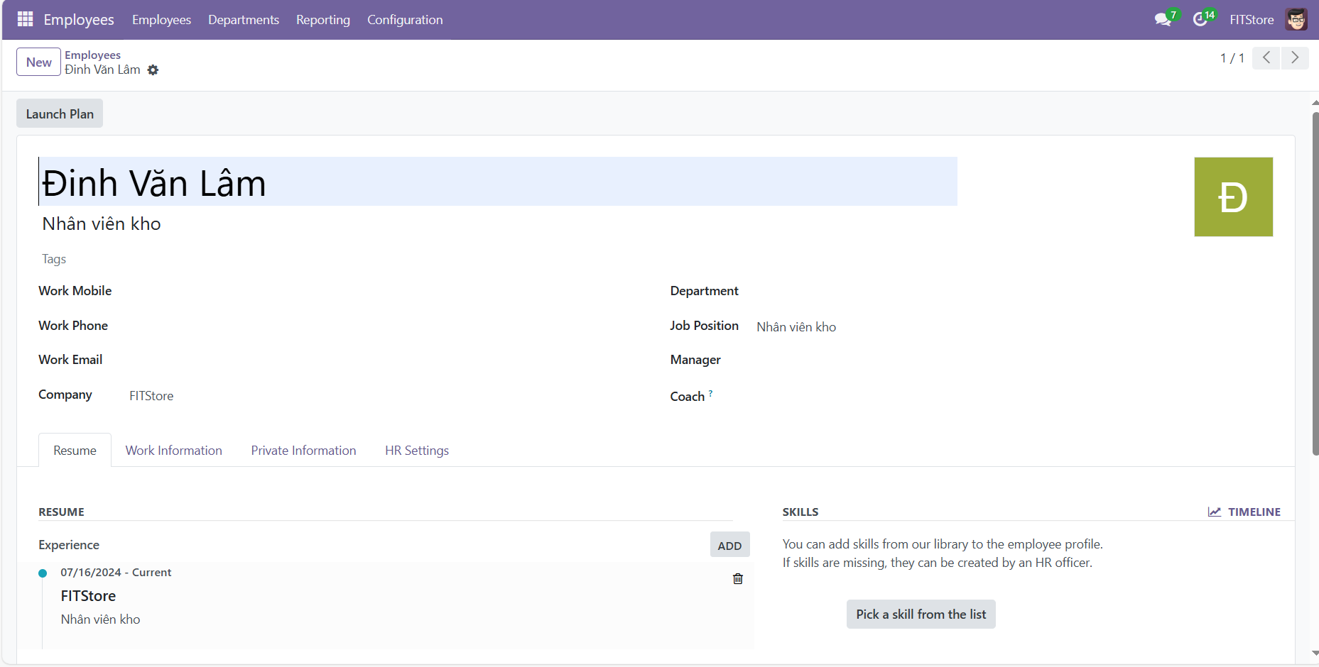

Hình 14. Nhân viên kho 1

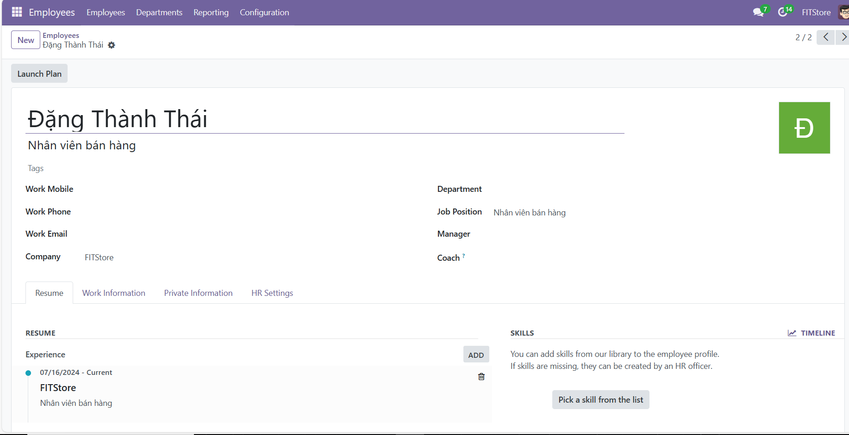

Hình 15. Nhân viên kho 2

Khai báo tên công ty:

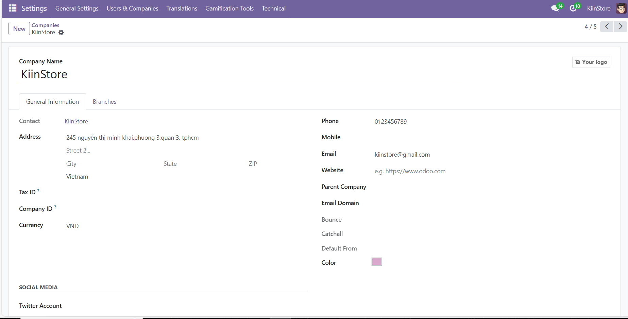

Hình 16. Khai báo công ty KiinStore

Tạo nhà cung cấp mới:

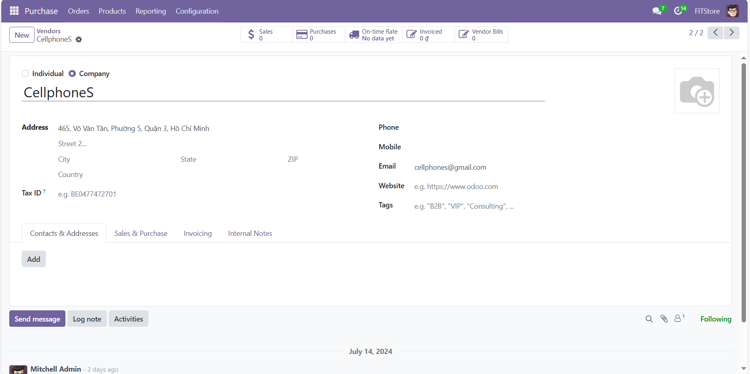

Hình 17. Tạo nhà cung cấp CellphoneS

Tạo bảng yêu cầu báo giá

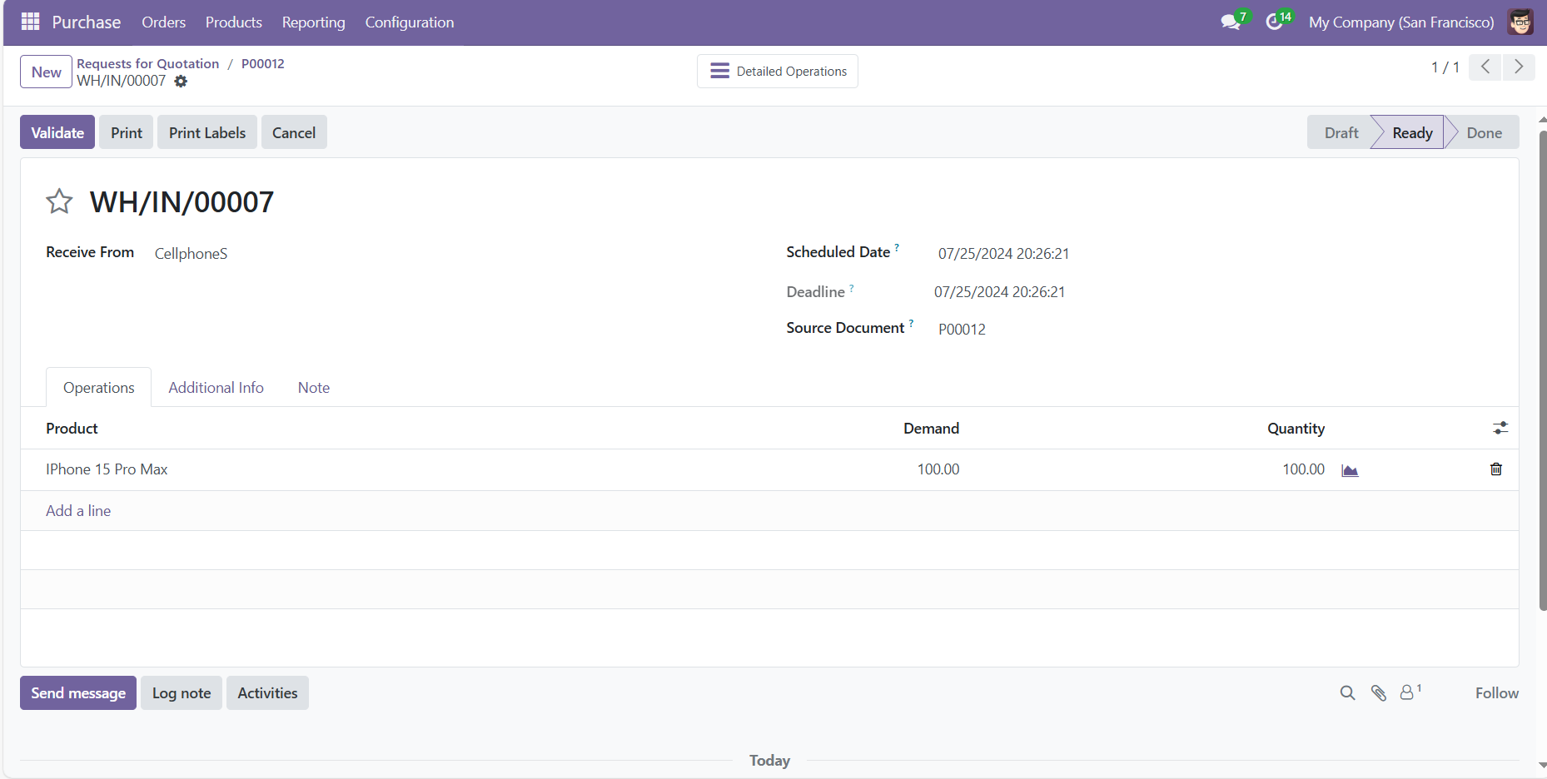

Hình 18. Tạo bảng yêu cầu báo giá

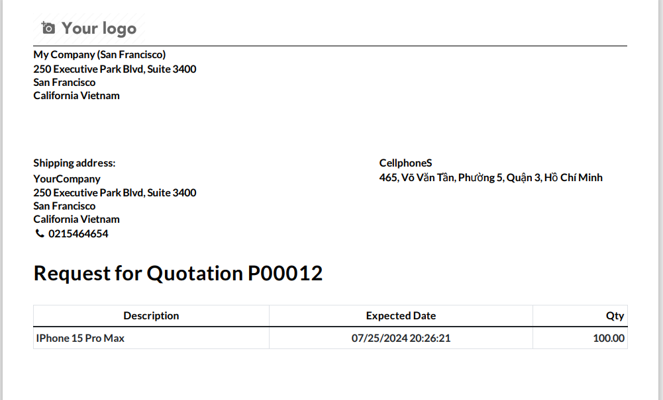

Hình 19. Bill báo giá

Thanh toán hóa đơn:

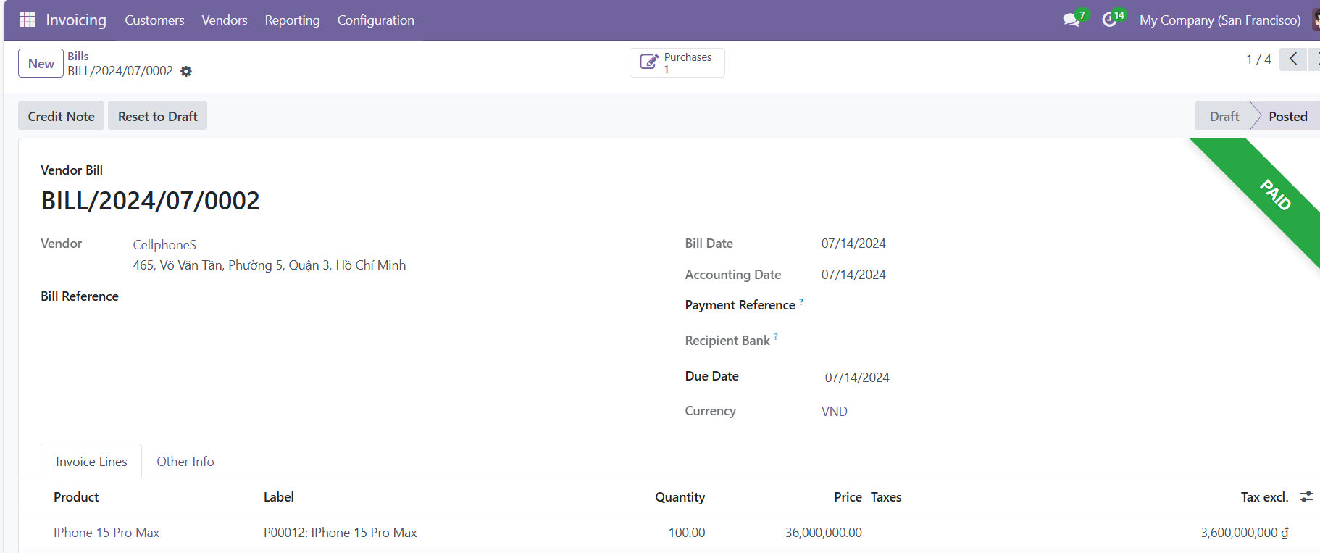

Hình 20. Hóa đơn thanh toán thành công

## **Kịch bản 2: Thực hiện thủ tục bán hàng.**

Tạo khách hàng:

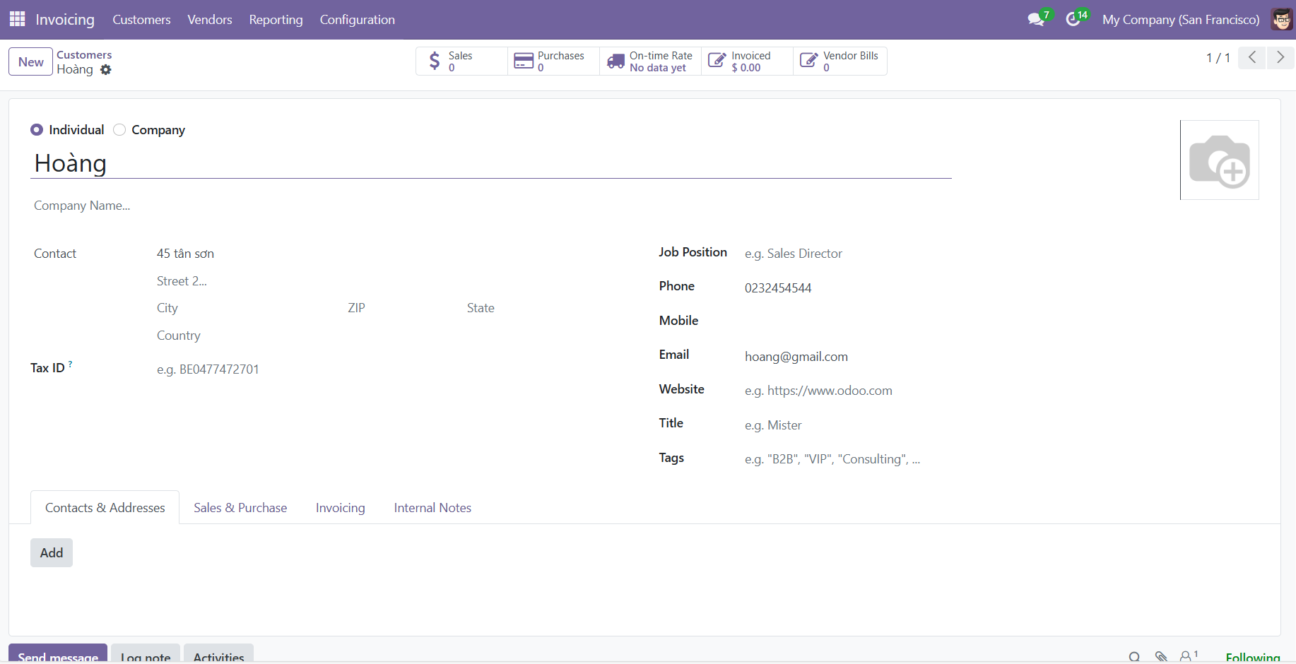

Hình 21. Tạo khách hàng tên Hoàng

Khai báo danh mục sản phẩm

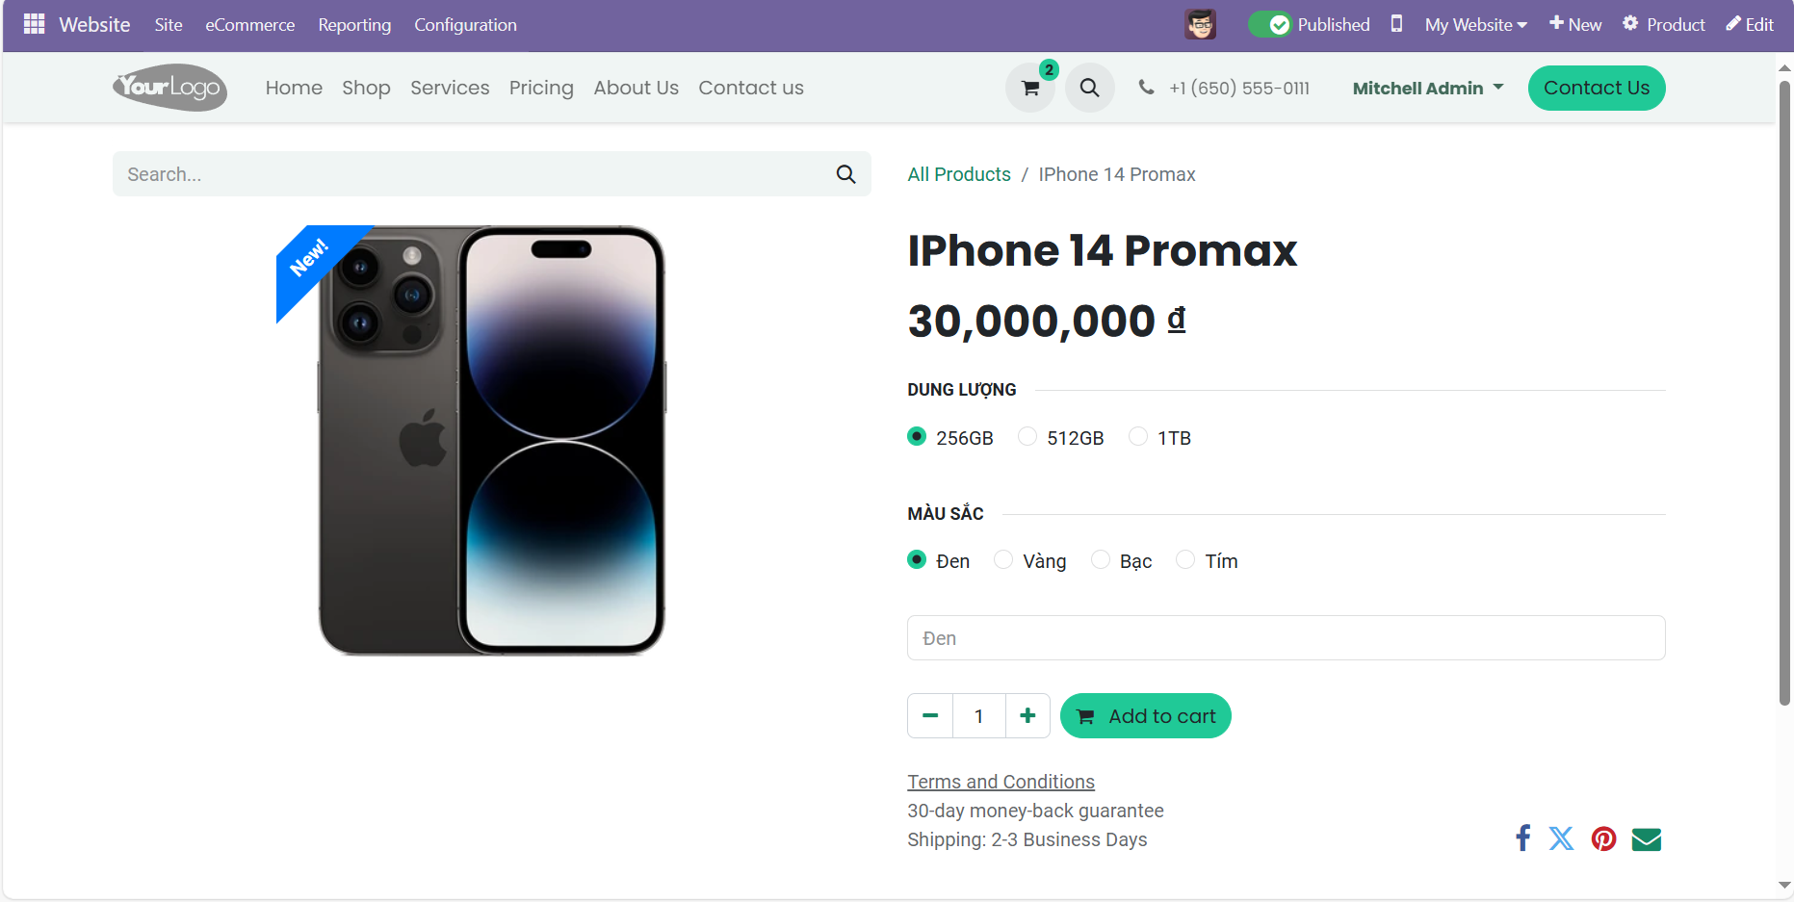

Hình 22. Sản phẩm Iphone và thêm vào giỏ hàng

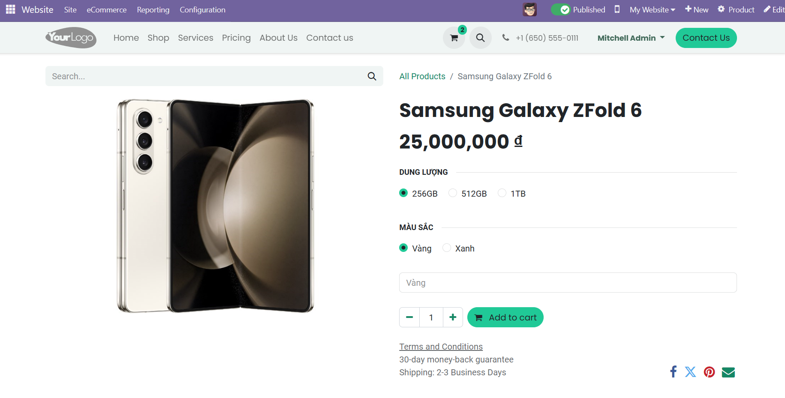

Hình 23. Sản phẩm Samsung và thêm vào giỏ hàng

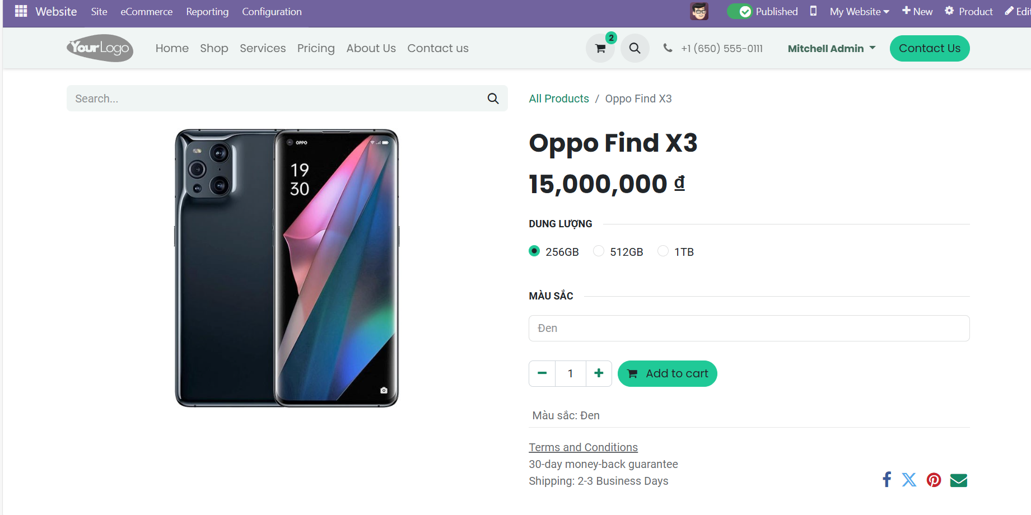

Hình 24. Sản phẩm Oppo Find X3

Thanh toán thành công:

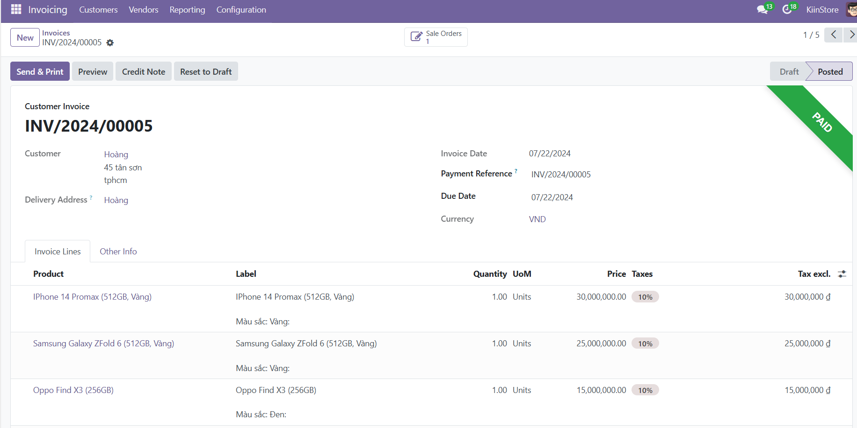

Hình 25. Thanh toán thành công

## **Kịch bản 3: Đóng gói sản phẩm để vận chuyển và giao nhận**

Tạo 3 thùng carton

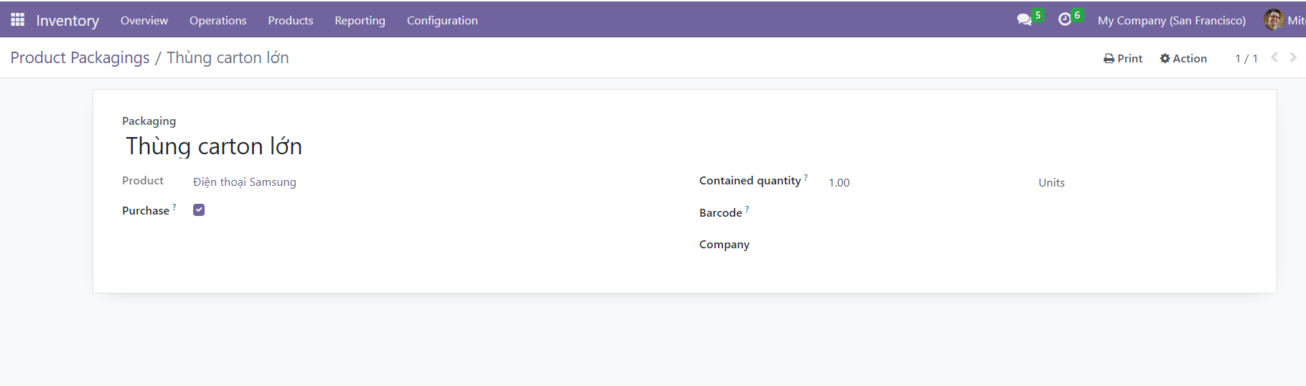

Hình 26. Tạo thùng carton lớn

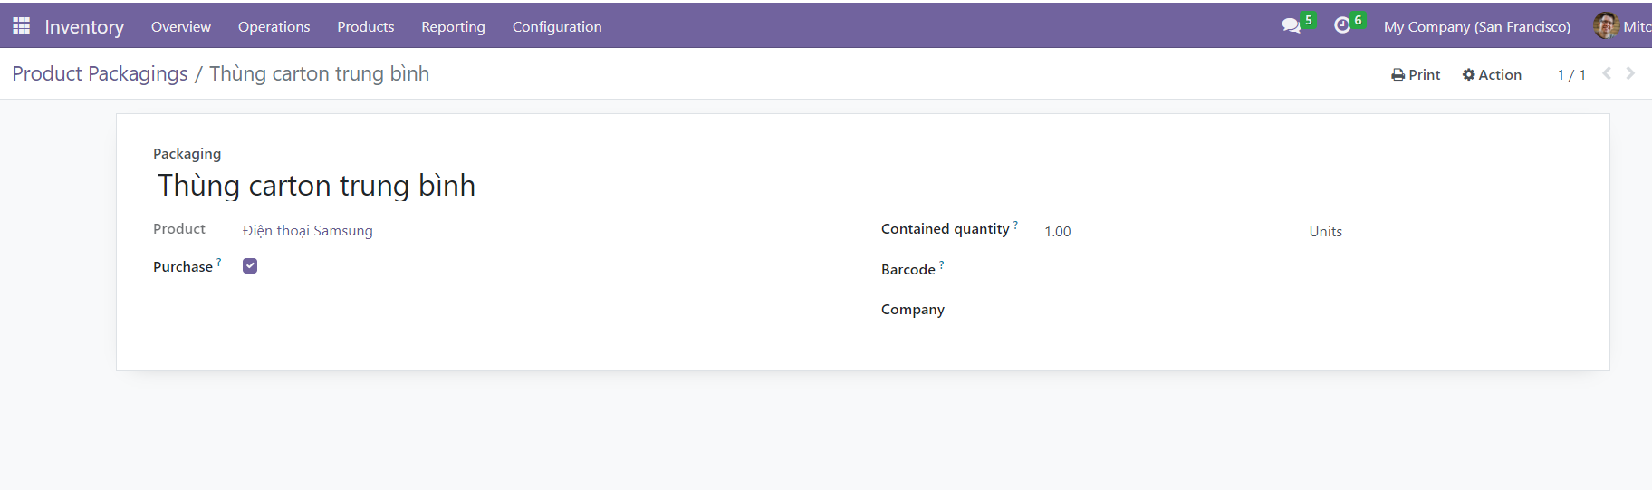

Hình 27. Tạo thùng carton trung bình

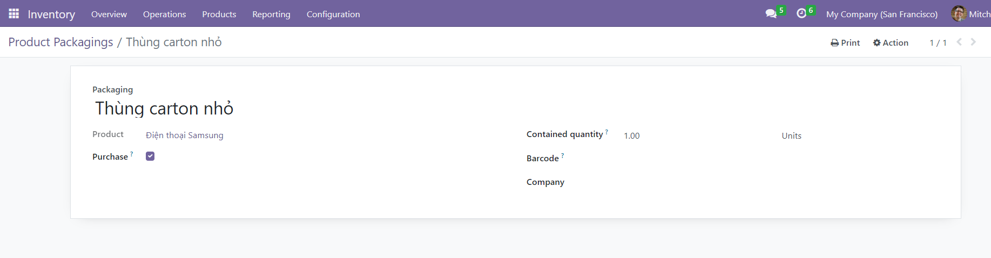

Hình 28. Tạo thùng carton nhỏ

Đóng gói điện thoại:

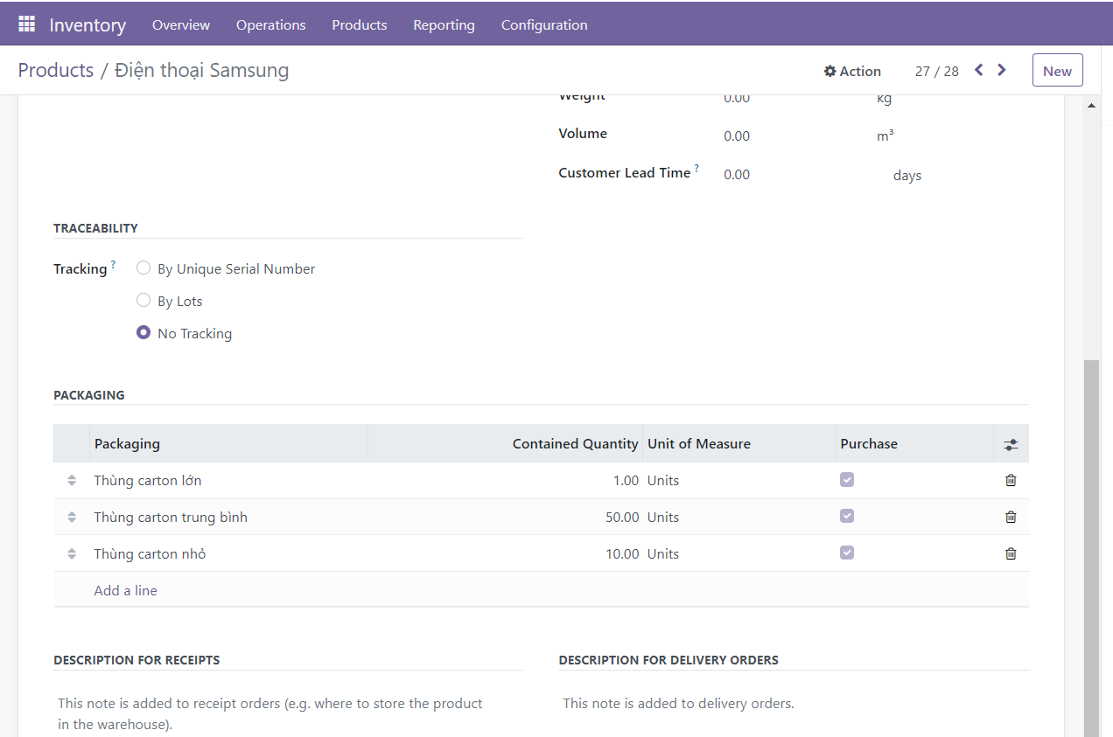

Hình 29. Đóng gói điện thoại

Thực hiện quy trình bán hàng

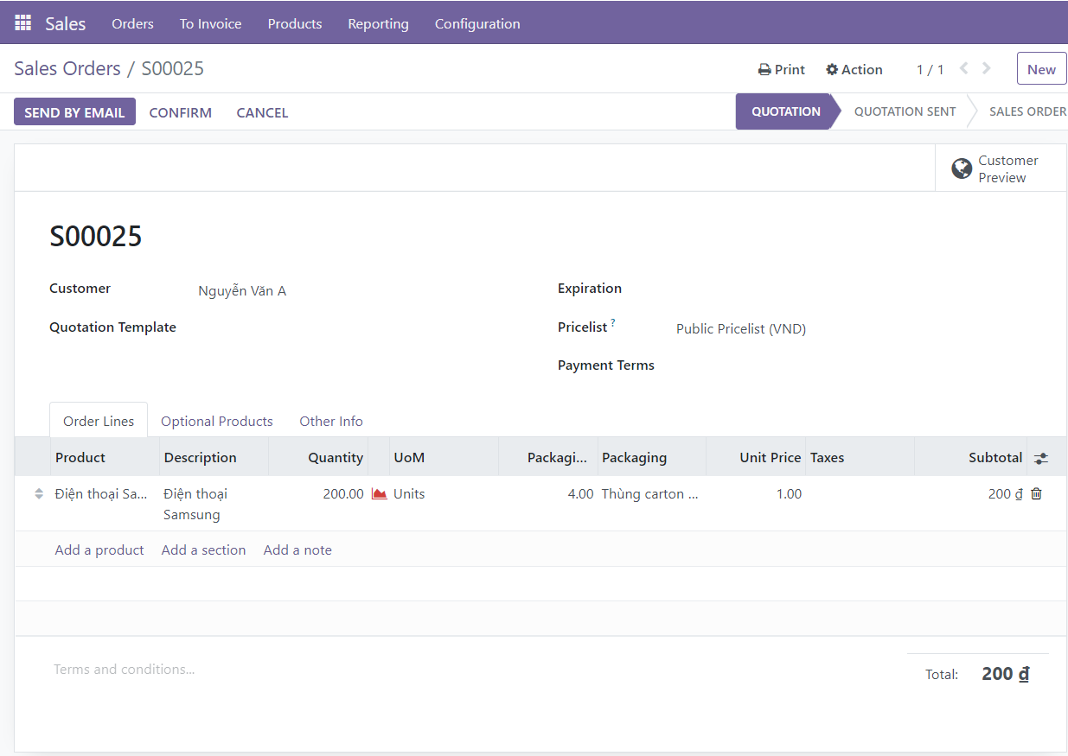

Hình 30. Quy trình bán hàng - Quatation

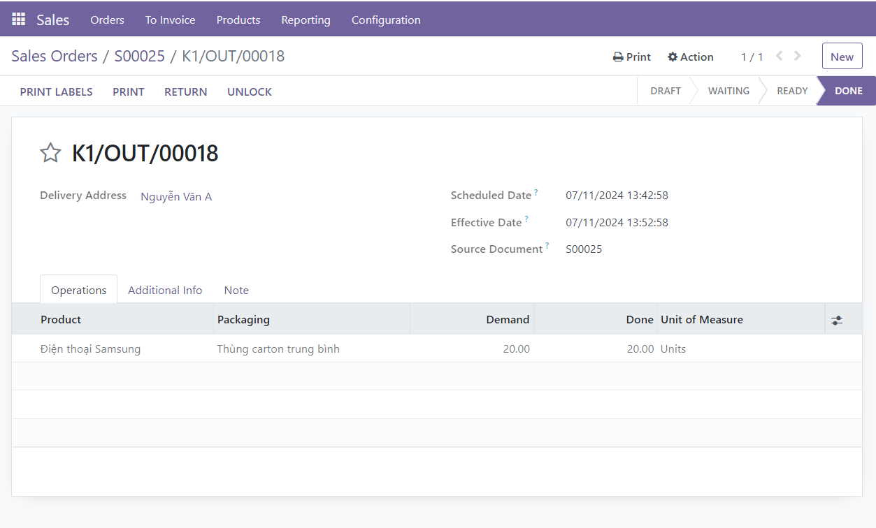

Hình 31. Quy trình bán hàng - Done

Xem số liệu tồn kho

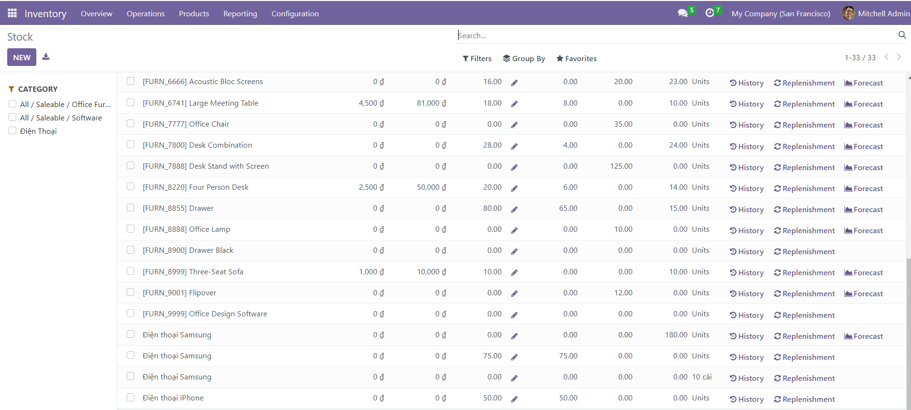

Hình 32. Số liệu tồn kho

Xem lịch sử giao dịch

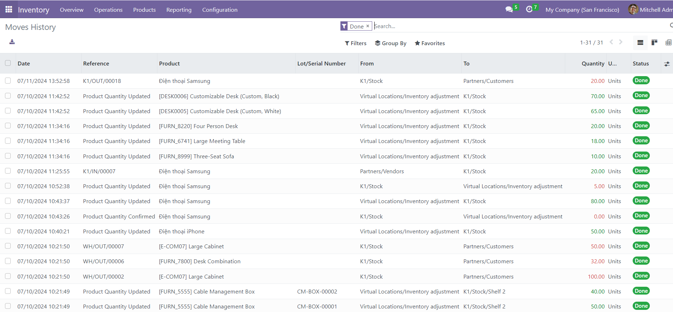

Hình 33. Lịch sử giao dịch

## **Kịch bản 4: Mua sản phẩm trên website**

Chọn Iphone 14 Pro max để mua

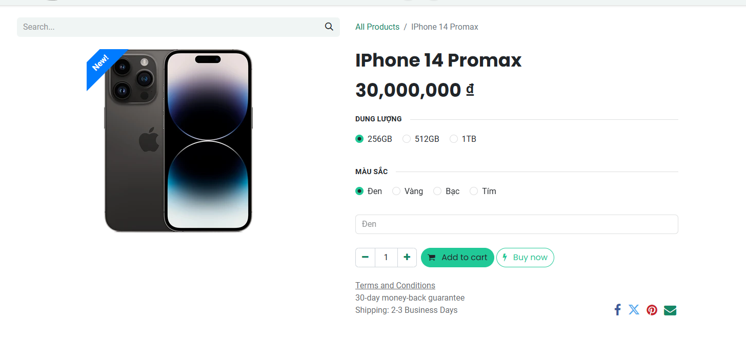

Hình 34. Chọn sản phẩm Iphone 14 Promax

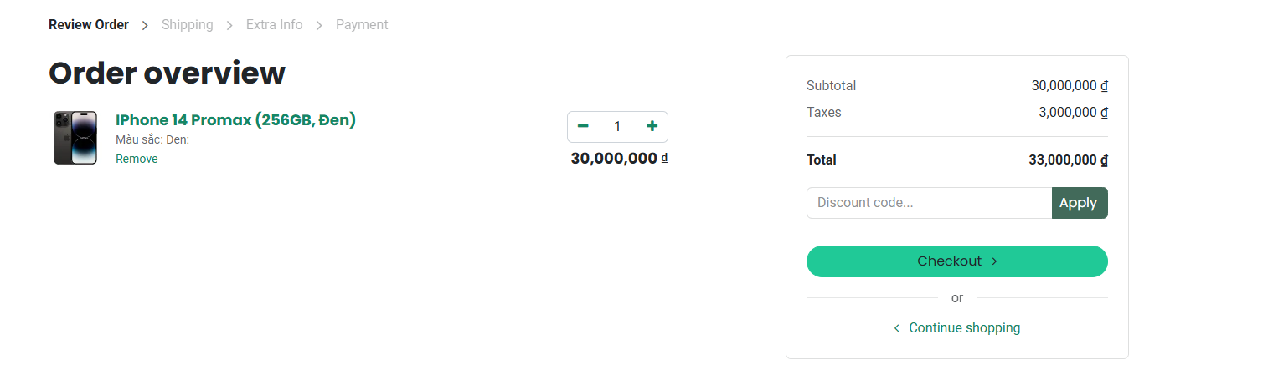

Hình 35. Thanh toán sản phẩm

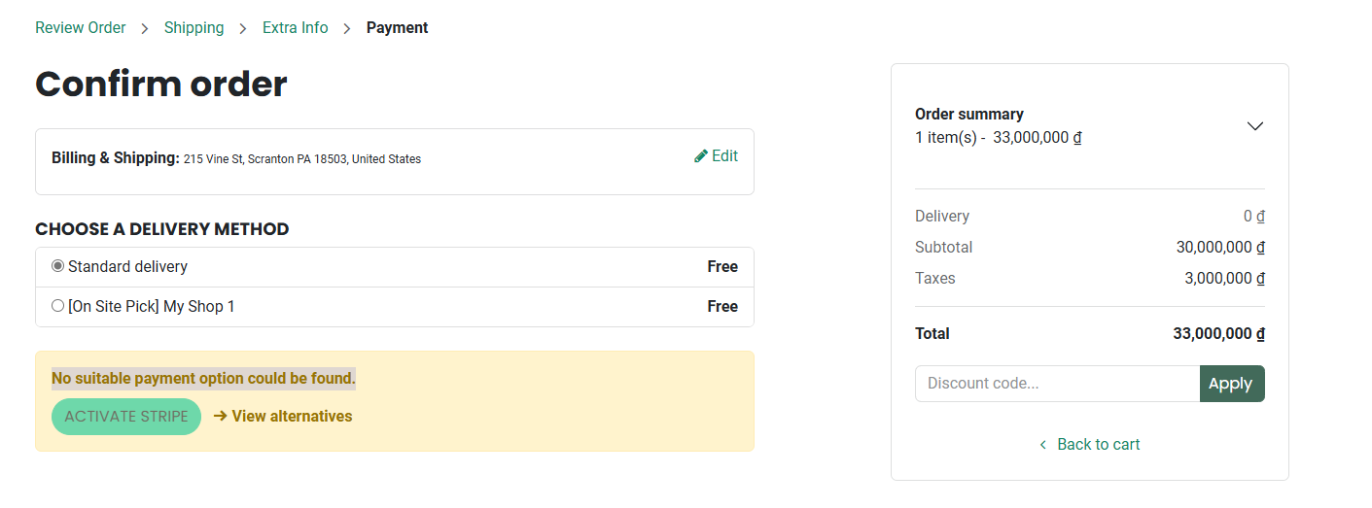

Hình 36. Chọn hình thức thanh toán

## **Kịch bản 5: Mua sản phẩm bị trả lại và hoàn tiền**

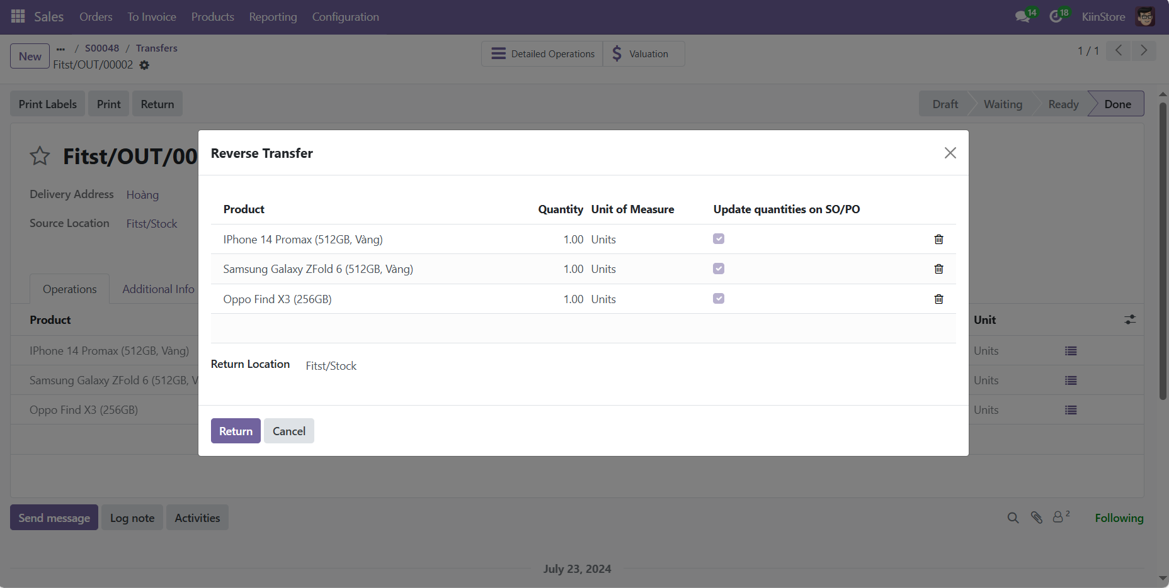

Hình 37. Danh sách sản phẩm hoàn trả

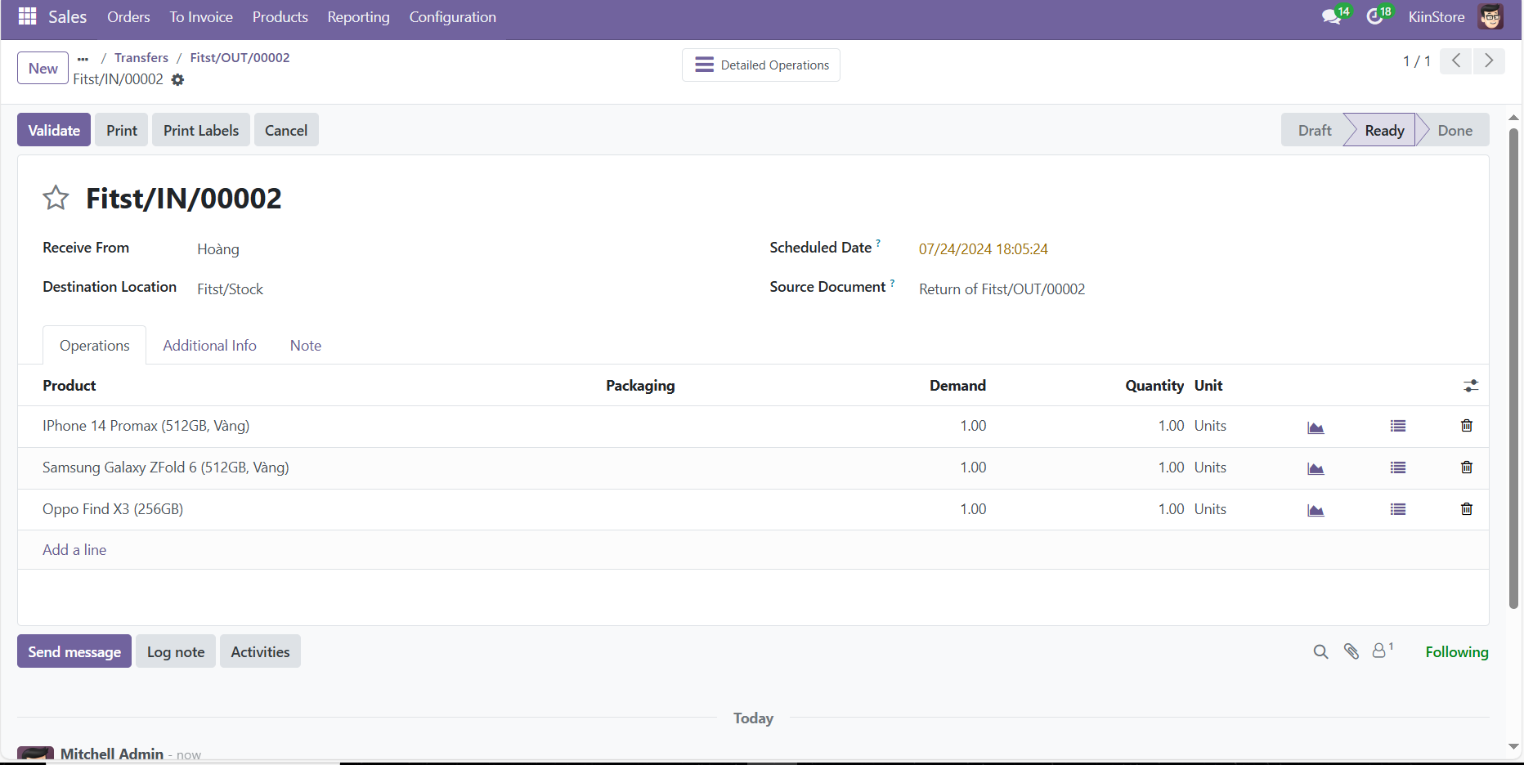

Hình 38. Hoàn trả thành công

**TÀI LIỆU THAM KHẢO**

Magenest. (2023, 10 20). Tổng quan về Odoo.

Retrieved from Online: https://magenest.com/vi/odoo-erp-la-gi-uu-nhuoc-diem-phan-mem-odoo/ Trung, N. T. (2023, 08 28). Tài liệu học tập của thầy Phạm Đức Thành .

Retrieved from Course: https://courses.huflit.edu.vn/my/

**PHỤ LỤC:** Bảng mô tả công việc được phân công của từng thành viên trong nhóm

|  |  |  |  |  |
| --- | --- | --- | --- | --- |
| **STT** | **MSSV** | **Họ và tên** | **Nội dung thực hiện** | **Trưởng nhóm  (Đánh dấu X)** |
|  | 21DH113442 | Nguyễn Dương Hoàng Anh | Chương 1, chương 2, chương 3, chương 4, chương 5, vẽ state diagram | X |
|  | 21DH114117 | Đặng Thành Thái | Chương 1, chương 2, chương 3, chương 4, chương 5, vẽ DFD, vẽ state diagram. |  |
|  | 21DH110955 | Đinh Văn Lâm | Chương 1, chương 2, chương 3, chương 4, chương 5, vẽ activity diagram |  |